Национальные инновационные системы: анализ сравнительных сопоставлений

Содержание
I. Эволюция систем инновационного менеджмента в мире (с.4)
2.1 Инновационный менеджмент Японии (с.4)
2.2 Инновационный менеджмент США (с.15)
2. Национальная инновационная система России (21)
2.1 Современное состояние и проблемы инновационного развития России (21)
2.2 Государственное регулирование инновационной деятельности (27)
2.3 Проект «Сколково»: особенности и концептуальное отличие реализации(с.38)
Заключение (с.44)
Библиография (с.50)

Переход от индустриального общества к постиндустриальному, бурное развитие экономики знаний привели к появлению новой парадигмы управления, а именно управления инновационными процессами. Эффективность функционирования экономики во многом зависит именно от результатов управленческой деятельности по созданию инноваций и реализации нововведений. Данное обстоятельство предопределяет актуальность и необходимость осмысления мировой практики управления инновационными процессами. Решить эту проблему не представляется возможным в не контекста анализа эволюции национальных систем инновационного менеджмента в промышленно развитых странах, в том числе и России, в том числе осмыслить:
- эволюцию инновационного менеджмента в фирмах США.
- эволюцию инновационного менеджмента в фирмах Японии.
- инновационные стратегии стран Центральной и Восточной Европы.
- оценить состояние, проблемы и перспективы инновационного развития России.

Термин "инновация" (innovation— новшество; нововведение — англ.) появился в отечественном экономическом и юридическом лексиконе в начале 1980-х гг., будучи "включенным" в общий смысловой контекст обширнейшего гуманитарного понятия научно-технического прогресса. Его появлению в России предшествовали, прежде всего, теоретические разработки ученых, занимающихся системными исследованиями.
В то же время следует подчеркнуть, что понятием «нововведение», не прибегая к его англоязычному аналогу, широко пользовались специалисты самых различных отраслей знаний, в том числе и правоведы. Например, становление института адвокатуры в российском судопроизводстве было названо российским исследователем истории адвокатуры Гессеном И.В. нововведением.
Исследование какого-либо процесса или явления, происходящего в обществе, предполагает, прежде всего, формирование понятийного аппарата данного явления. В этой связи, прежде чем рассматривать инновационную деятельность в каких-либо комплексах следует определиться с ключевыми понятиями — «инновация», «инновационная деятельность», ибо система четких, однозначных категорий и понятий составляет основу любой науки, любого серьезного исследования. Отсутствие в науке фиксированных значений, понятий и категорий ведет к многозначному толкованию одних и тех же явлений и процессов и, в конечном итоге, затрудняет познание объективной реальности. Понятие «инновация» в последние годы оказалось в центре научных и практических дискуссий во многих индустриальных странах и в России. Значение инновативного поведения для успеха предприятия отмечается в многочисленных теоретических изысканиях. Однако, как показывает анализ, в настоящее время в отечественной и зарубежной научной экономической литературе пока ещё отсутствует общепринятая терминология в области инновационной деятельности. В этой связи совершенствование понятийного аппарата, формулирование четких и обоснованных определений, устранение разночтения в терминологии создают, в конечном итоге, необходимую основу для проведения последующих специальных углубленных исследований, обеспечивающих дальнейшее развитие теории и организации инновационной деятельности.
Термин «инновация» является синонимом нововведения, или новшества, и может использоваться наряду с ними. В литературе встречаются несколько подходов к определению сущности инновации. Наиболее распространены две точки зрения: в одном случае нововведения представляются как результат творческого процесса в виде новой продукции (техники), технологии, метода и др., в другом - как процесс введения новых изделий, элементов, подходов, принципов взамен существующих и/или действующих .
В специальной литературе неоднократно предпринимались попытки систематизировать существующие на сегодняшний день определения инноваций (или нововведений). Это весьма актуальная задача, поскольку общетеоретического определения до настоящего времени так и не сложилось. Наиболее системно эту сложную работу удалось выполнить Медынскому В.Г. Им были детально проанализированы 28 определений понятия «Инновация», сформулированные в работах различных ученых, изданных в период с 1973 года по 1997 год.
Термин «инновация» как экономическая категория впервые был введен в научный оборот Шумпетером Й. в 1912 г. в работе «Теория экономического развития». Под инновацией он понимал новшество, которое применено в области технологии производства или управления некоторой хозяйственной единицей. Согласно Шумпетеру Й., инновация является одним из главных двигателей, генераторов прибыли. Он трактовал это понятие как новую научно-организационную комбинацию производственных факторов, мотивированную предпринимательским духом.
Поэтому основой любых рассуждений относительно дефиниции «инновация» является классическое определение этого явления, предложенное Шумпетером Й. Он определяет инновацию как «непостоянное проведение новых комбинаций» в следующих случаях:
- внедрение нового товара, т.е. товара с которым потребители еще не знакомы, или новой разновидности какого-то товара;
- внедрение нового метода производства, т.е. метода, еще не испытанного практически в данной отрасли производства;
- открытие нового рынка, т.е. рынка, на котором данная отрасль промышленности данной страны прежде не присутствовала, независимо от того, существовал ли до этого этот рынок или его не было;
- овладение новым источником сырья или полуфабрикатов, и на этот раз независимо от того, существовал ли уже этот источник или же он только что был создан;
- проведение реорганизации бизнеса в какой-либо отрасли промышленности, например, завоевание позиции монополиста или ее утеря.
Из этой дефиниции следует технический, экономический и организационный характер инновации. По мнению Шумпетера, предметом инновации могут быть продукт, производственный процесс, а также организация, при условии, что они являются новыми и внедренными.

1. Эволюция систем инновационного менеджмента в мире.
1.1 Инновационный менеджмент Японии

Обследование компаний Японии показало приоритетное использование в организации управления инновационным процессом проектных групп - временных и постоянных.
Известно, что японские компании завоевывают мировой рынок через разработку новых видов продукции. Так, компания "Сейко" первой разработала часы на жидких кристаллах и в результате этого захватила крупнейшую часть мирового рынка. Компания "Хонда" создала высококачественную модель небольшого мотоцикла, которая вскоре стала доминирующей на мировом рынке в своем классе. Это относится и к компании "Кэнон", и к судостроительной фирме "Мацусита".
Японские фирмы придают большое значение творческой разработке новых товаров на основе технологии своей компании. Они широко используют комплексный подход к инновационной деятельности. Служба разработки новой продукции у них обычно охватывает всю сферу деятельности компании.
Как и в американских фирмах, в японских компаниях относительно немного новых идей было материализовано в продуктах, внедренных в массовое производство и доведенных до продажи на рынке. В японских успешно функционирующих компаниях, по данным опроса, 33% персональных идей дошли до стадии технической разработки, 47%, из них - до стадии коммерческой разработки, прогнозирования возможностей их реализации, 56% из них были полностью приняты и материализованы в образцах, выпущены в массовое производство и дошли до рынка. Общий удельный вес идей, полностью реализованных в массовом производстве и потреблении, составил 8,7%. При этом из четырех новых продуктов лишь один принимается потребителем и успешно реализуется на рынке, поэтому для успеха одного нового изделия нужно продуцировать 18 новых идей.
В японских компаниях многие удачные идеи выдвигаются высшими управляющими или в процессе их взаимодействия с низовыми звеньями управления, как например, в случае малотоксичного двигателя "Хонда", кварцевых часов "Сейко", камеры с автоматической фокусировкой "Копией", копировальной машины "Кэнон", оптических волокон для передачи информации "Сумитомо", синтетической кожи "Ультрасьюд" компании "Торей"
Таблица 1
Источники информации для разработки новых продуктов
Вид информации | Результаты японских фирм по приоритетности ответов
Потребность рынка | 1. Анализ использования изделий-аналогов  2. Информация из системы сбыта  3. Отчеты и предложения торговых посредников  4. Исследование быстрорастущих секторов сбыта  5. Исследование недостатков производимых видов продукции  6. Специальные исследования рынка для обнаружения неудовлетворенности потребностей  7. Информация о заменителях  8. Заказы и заявки потребителей  9. Интервью, взятые у покупателей  10. Информация о важнейших видах сырья  11. Информация поставщиков  12. Информация куратора рынка
Конкурентные изделия | 1. Тенденции в разработке новых изделий конкурирующими фирмами  2. Удачные изделия других компаний, в том числе иностранных  3. Наблюдение за товарами-аналогами или родственными товарами на выставках и в магазинах
Зародыши новых изделий в науке и технике | 1. Направление научных исследований конкурирующих компаний  2. Патентная информация  3. Мнений экспертов по технике и технологии  4. Мнения экспертов по эксплуатации, использованию товаров  5. Статьи в академических изданиях журналов  6. Отчеты о научных конференциях и совещаниях
Выявление новых преимуществ и слабых сторон | 1. Маркетинг  2. Исследовательский потенциал  3. Производственная деятельность
Источник: http://www.hrm.ru – Ведущий портал о кадровом менеджменте
Важнейшими факторами успеха во внедрении новой продукции у японских компаний являются:
- поддержка высшего руководства компании;
- удачная организационная структура: солидный исследовательский потенциал и широкие возможности в области маркетинговой деятельности;
- ориентация разработчиков новых изделий на потребности рынка как высшего критерия успеха, для чего необходимо тщательное изучение всех условий рынка данного товара;
- поведение людей, участвующих в разработке новых изделий, а также наличие сильного организатора этого процесса;
- уникальность новой продукции.

Основная тенденция последних лет – глобализация, и она охватывает всё больше и больше стран. Научные лаборатории разных стран лидирующих стран есть по всему миру. Исключением из данной тенденции является Япония, но это не означает, что японские корпорации не участвуют в процессе глобализации.
Напротив, ее фирмы наиболее активны в организации ИР (научные исследования и разработки) в США и в Европе. Исследовательские лаборатории японских компаний, расположенные в странах Европы, Азии и в США, решают все задачи, указанные в типологии зарубежных ИР: адаптация экспортной продукции к иностранным рынкам, разработка новых продуктов для этих рынков, оказание технологической поддержки зарубежным предприятиям, обеспечение доступа к передовой зарубежной научно-технической информации, использование квалифицированных научно-инженерных кадров. При этом японские ТНК лидируют среди компаний других стран по объему ИР, осуществляемых их филиалами в США.
Таблица 3.
Удельный вес национальных корпоративных ИР, финансируемых за счет зарубежных средств (%)
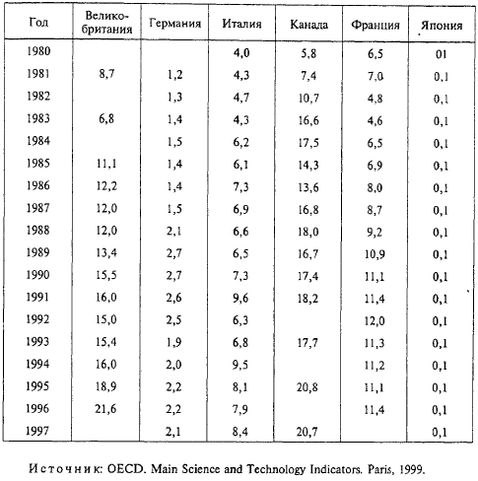

Японский подход к усовершенствованию – кайдзен. В Японии распространено постоянное стремление к переменам. В Европе положительно относятся только к скачкообразным изменениям, пренебрегая плавными и поэтапными преобразованиями. Чем же объясняется такое различие?
Ключевое различие лежит в ценностных ориентациях, а именно – в концепции кайдзен. Ее принципы для многих японских менеджеров естественны и само собой разумеющиеся. Но в большинстве западных компаний эта концепция реализуется весьма слабо или не существует вовсе, ее отвергают, не имея ни малейшего понятия об ее принципах. В свою очередь сущность кайдзен проста: совершенствование. Более того, непрерывный процесс совершенствования, в котором участвуют все – и менеджеры, и рабочие. Философия кайдзен предполагает, что образ жизни человека, будь то работа, общественная или семейная жизнь, заслуживает постоянного улучшения. Кайдзен – это своеобразный «зонт», под которым укрылась большая часть «уникальных для Японии» практик, снискавших в последнее время мировую известность и получивших название lean.
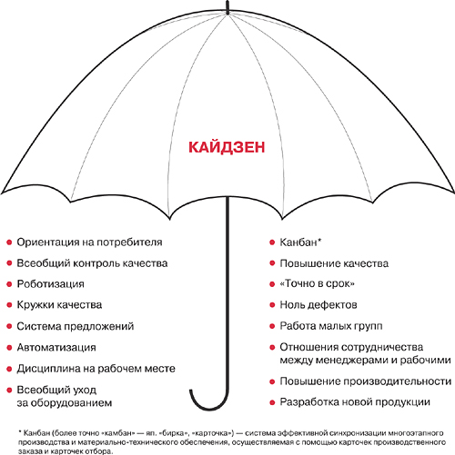

Источник: http://www.arbconsulting.ru/ Сайт фирмы «Арб – консалтинг»

Центральная идея кайдзен заключается в том, что без совершенствования в компании не должно проходить ни дня. Для японской ментальности характерна вера в бесконечные возможности совершенствования. На этом и основана работа большинства предприятий. В подтверждение этого, нужно обратить внимание на рисунок, где показано распределение рабочих функций в Японии.
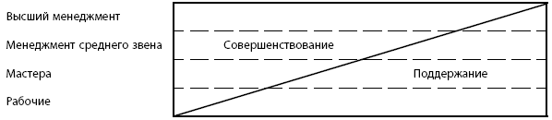
Источник: http://www.arbconsulting.ru/ Сайт фирмы «Арб – консалтинг»

Как видно из рисунка, два главных компонента менеджмента – это поддержание и совершенствование. Под поддержанием понимаются действия, призванные сохранять текущие технологические, управленческие и организационные стандарты; под совершенствованием – действия, направленные на улучшение действующих стандартов.
Задачи менеджмента в рамках поддержания состоят в том, чтобы обеспечить каждому сотруднику компании возможность следовать стандартной рабочей процедуре (СРП). Это значит, что менеджмент должен определить политику, правила, директивы и процедуры, касающиеся всех основных операций, а затем следить, чтобы все использовали СРП. Если люди могут ее придерживаться, но не делают этого, руководство применяет дисциплинарные меры. Если люди не могут следовать стандартной процедуре, менеджеры обязаны либо обучить их, либо пересмотреть и исправить стандарт таким образом, чтобы появилась возможность действовать в соответствии с ним. Японское понимание управления сводится к следующему: соблюдать стандарты и совершенствовать их. Чем выше иерархический уровень менеджера, тем больше он занят вопросами совершенствования. Неквалифицированный рабочий, стоящий у станка, практически все время следует инструкции. Однако по мере приобретения опыта он начинает думать об улучшениях, совершенствовать свои методы труда, внося собственные предложения самостоятельно или в составе группы. В каждой преуспевающей японской компании, высший менеджмент ставит перед собой задачу совершенствования, которое означает установление более высоких стандартов. Как только они установлены, задача менеджмента – следить за их соблюдением. Таким образом, поддержание и совершенствование превратилось для большинства японских руководителей в неразрывные понятия.
Что такое совершенствование? Его можно разбить на кайдзен и инновации. Кайдзен означает небольшие улучшения в ходе текущей работы. Инновация представляет собой коренное преобразование и осуществляется в результате крупных инвестиций в новую технологию и/или оборудование. На рисунке ниже показано соотношение поддержания, кайдзен и инновации с точки зрения японского и западного менеджмента.
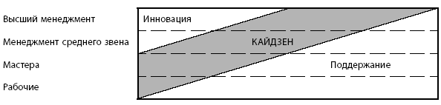
Источник: http://www.arbconsulting.ru/ Сайт фирмы «Арб – консалтинг»
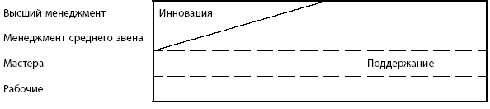
Источник: http://www.arbconsulting.ru/ Сайт фирмы «Арб – консалтинг»

Худшие компании – это те, что сосредоточены исключительно на поддержании и не видят внутренних стимулов для кайдзен или инноваций. Конкуренция и изменения условий рынка вынуждают их менеджмент к изменениям, но при этом он не представляет себе, в каком направлении надо идти.
Поскольку кайдзен – непрерывный процесс, в котором участвуют все сотрудники компании, то менеджеры любого уровня, так или иначе, им занимаются. Это показано на следующем рисунке.
Таблица 4. Кайдзен по уровням
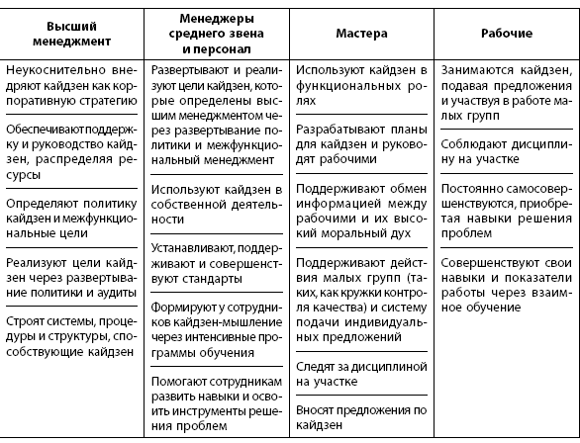
Источник: http://polbu.ru/management_manage/ch14_i.html - Сайт «Полка букиниста»
В итоге, прежде чем начинать внедрять бережливое производство или любую другую систему менеджмента, мало резкого единовременного изменения. Нужно быть готовым к долгосрочному процессу совершенствования. Можно привести примеры успешных инновационных компаний Японии:
SOFTBANK. Одна из самых инновационных и агрессивных в маркетинговом плане компаний Японии. Уникальные технологии, работы в пяти стандартах мобильной связи, более 90 IT компаний под одним брендом – это лишь часть успеха компании.
В 2005 году компания купила Vodafone Japan, тем самым, прочно заняв 3 место на рынке мобильной связи. Также, компания является крупнейшим акционером Yahoo Japan!, что позволяет предлагать уникальные сервисы. Вскоре планируется альянс с Apple. Опыт управления брендами для различных сегментов, искусство выигрывать в условиях жесточайшей конкуренции, а также технологии – это основные принципы этой компании.
KDDI. Второй по величине и доходности мобильный оператор Японии, обслуживающий треть рынка (27 миллионов человек) Японии. За последние 3 года компании стала инициатором нескольких значимых инноваций, таких как новый стандарт связи 1xEV-DO, музыкальный сервис EZ Chaku-uta или LISMO, интеграция Google в мобильные телефоны, специальный дизайн мобильных устройств, для различных возрастных групп. Кроме того, компания смогла за 3 года перевести 90% абонентов на инновационный стандарт связи 3G.
FELICA. С помощью технологии FeliCa, телефон, ноутбук превращается в универсальное средство: кошелек, ключи, персональный идентификатор, скидочную карту и много другое. В консорциум по внедрению инфраструктуры FeliCa вошли 45 компаний во главе с крупнейшими акционерами DoCoMo, Sony, а также Japan Railway.
BITWALLET. Уникальность данной компании – ее умение коммерциализировать идеи. С помощью технологии FeliCa, компаний BitWallet внедрила систему платежей в более чем 40,000 торговых точек, включая работу с такими монстрами электронной коммерции как Amazon. В 2006 году крупнейшим акционером BitWallet стала компания Intel.
D2 COMMUNICATIONS. Первое в своем роде рекламное агентство, созданное NTT DoCoMo и крупнейшим рекламным агентством Dentsu. Компания специализируется только на мобильных рекламных каналах информации и является пионером в разработке новых способов рекламы товаров и услуг с помощью IT технологий. Снижение эффективности традиционных рекламных носителей, вынуждает искать новые более эффективные каналы.
ACCESS. Инновации, которые разрабатывает данная компания: i-mode, операционная мобильная система для Palm, интеграция Linux в мобильные телефоны, системы дистанционного управления устройствами с помощью мобильных телефонов. Компания владеет великолепно отлаженным процессом разработки и отбора инноваций, что является одним из залогов успеха любого бизнеса.
PANASONIC/SONY/NEC. Подавляющая часть крупнейших производителей электроники от мобильного телефона до бытовых приборов находиться в Японии. Каждая из этих компаний отличается операционной эффективностью, практическим совершенством, которого им удалось достигнуть в производстве.
В Японии наиболее сильно проявились тенденции централизации в области научно-технического прогресса (НТП). Государство в лице Министерства экономики, торговли и промышленности (МЭТП) берет на себя такие функции централизованного управления, аналога которым нет в США и даже во многих западноевропейских странах. Это выработка стратегических долгосрочных направлений развития и финансирования государственных программ научных исследований, обеспечивающих реализацию этих направлений, координация государственной и частной предпринимательской стратегии и тактики развития, тесное взаимодействие частных компаний и государства.
Процесс централизации и регулирования сферы научно-исследовательских и опытно-конструкторских работ (НИОКР) в Японии состоит из:
- финансирования науки через государственные министерства и создание гигантских постоянно действующих национальных лабораторий;
- развитие централизованных научных комплексов крупных корпораций, получающих крупные государственные заказы;
- формирование международных институтов, программ, проектов.

В Японии государственная экономическая политика тесно увязана с инновационной политикой, что представляется чрезвычайно важным применительно к НИОКР.
Общие подходы к роли государства в регулировании экономики распространяются также и на национальную инновационную политику. Принципы, на которых строится политика Японии по созданию благоприятных условий для стимулирования инновационной деятельности, следующие.
- Финансовая поддержка приоритетных отраслей промышленности посредством субсидий и дешевых кредитов, выдаваемых государственными финансовыми организациями через Японский банк развития и Японский экспортно-импортный банк.
- Преференциальное распределение иностранной валюты в пользу приоритетных отраслей — с тем. чтобы они могли импортировать необходимые им оборудование и технологию.
- Стимулирование импорта новейших иностранных технологий и технической кооперации японских фирм с иностранными компаниями.
- Защита возникающих отраслей посредством установления высоких импортных пошлин и нетарифных барьеров.
- Специальная система ускоренной амортизации для импортируемого оборудования, что уменьшает налогообложение японских фирм и делает возможным увеличение их капиталовложений в новые промышленные предприятия и проекты.
- Уникальная система административного государственного управления конкуренцией, свойственная только Японии, суть которой заключается в праве государства регулировать уровень риска, связанного с конкуренцией, путем организации слияний, регулирования объемов производства и капиталовложений.
В системе государственного управления инновационной деятельностью в Японии существенную роль играют исследовательские организации — мозговые центры по мониторингу инновационных процессов и их прогнозированию.
Около 300 таких государственных и частных мозговых центров Японии, чей уровень экспертизы и прогнозирования технологического развития превосходит уровень крупнейших американских консультационных фирм, обеспечивают деятельность государственных организаций, связзнных с прогнозированием и планированием НИОКР. Принципиальным отличием японского планирования НИОКР от американского является наличие механизма оценки эффективности планирования и прогнозирования.
В Японии государство воздействует на развитие инновационных процессов также и посредством интенсивной конкуренции. В лице МЭТП оно так управляет конкуренцией, что последняя обостряется в периоды экономического подъема и переходит в сотрудничество в периоды спада, тем самым создавая благоприятные условия для новых капиталовложений в совершенствование и развитие технологии именно в тот момент, когда в этом существует необходимость, а ситуация на рынке этому препятствует. Таким образом, государственное регулирование конкуренции в Японии в качестве одной из основных цепей преследует создание условий, благоприятных для создания и распространения новой технологии.
Государство оказывает прямое воздействие на инновационную деятельность посредством распределения финансовых ресурсов из государственного бюджета через соответствующие министерства и ведомства. За счет этих ресурсов проводятся исследования в государственных лабораториях, частных фирмах и академических научно-исследовательских организациях. Структура финансирования отражается определяющим образом на направлениях и качестве проводимых исследований.
До последнего времени в основе развития японских НИОКР лежал принцип широкого заимствования технологии из-за рубежа с последующим ее быстрым усовершенствованием и оперативным внедрением в производство. Однако возросшие трудности в приобретении новых зарубежных патентов и лицензий побудили Японию встать нз путь развития собственных исследований не только в прикладной, но и в фундаментальной области. Именно поэтому Япония существенно расширяет финансирование собственных НИОКР. И особенно в области фундаментальных исследований. Кабинет министров Японии утвердил разработанную Агентством по науке и технике принципиально новую программу развития НИОКР. в которой особое внимание уделено фундаментальным исследованиям. К работе по осуществлению этой программы подключены не только государственные университеты и лаборатории, но и многочисленные исследовательские организации частных фирм. Государственное финансирование НИОКР оказывает существенное воздействие на частные промышленные фирмы, так как они являются главными исполнителями НИОКР, финансируемых государством. В США на их долю приходится 54% научно-исследовательских работ, на долю государственных лабораторий — 26%, и на долю университетов и колледжей — 20%. В Японии же подавляющий объем НИОКР, финансируемых государством, выполняется частными промышленными фирмами (72,7%). На государственные НИИ приходится 13,9%, на университеты (государственные и частные) — 13,3%. Из этого следует, что в Японии посредством бюджетного финансирования государство оказывзет относительно более сильное воздействие на инновационную деятельность частных фирм, нежели в США. При этом, если в Японии государственное финансирование НИОКР направлено нз решение задач, обеспечивзющих, в первую очередь, коммерческие интересы национзльных промышленных фирм, то в США основная часть средств на проведение НИОКР, получаемых частными фирмами, идет на оборонные проекты.
Японская система НИОКР коренным образом отличается от США именно той ролью, которую играет в этом деле правительство. Вопреки общепринятому ошибочному мнению, правительство Японии тратит на нужды промышленных НИОКР значительно меньше средств, чем правительства США или стран Европы. Возрастающая роль государства в финансировании науки‚ подготовке кадров, создании материальной и информационной структуры, а также в обеспечении налоговых амортизационных и других экономических привилегий для НТП в частном секторе‚ обеспечивает развитие сферы НИОКР и укрепление научного потенциала и совершенствует сам рыночный механизм создания‚ тиражирования и использования нововведений. Государственное регулирование должно содействовать росту наукоемкости частных компаний‚ созданию мотивации к научно-техническому развитию‚ новаторству для всех субъектов экономики. Таким образом, главная целевая функция государства в этой сфере совпадает с основной задачей государственного регулирования вообще — это повышение экономической дееспособности главных хозяйствующих субъектов — корпораций и фирм‚ поддержание их конкурентоспособности на внутреннем и мировом рынках. В связи с тем, что в современных условиях экономический успех и конкурентоспособность определяются‚ в основном‚ научно-техническим потенциалом‚ научно-техническая политика становится важнейшим инструментом государственного регулирования.

Рисунок 1.
Организационная структура государственного управления научно-технической политикой.
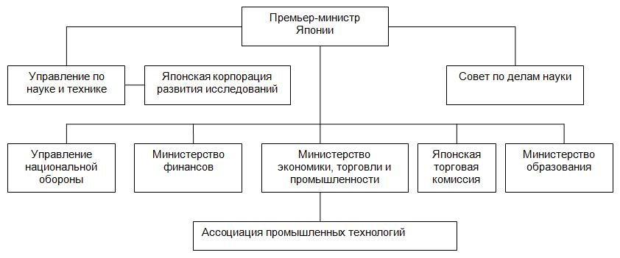
Источник: Алексеев А.Н. Инновационный менеджмент, МИЭМП, 2008, с.91

1.2 Инновационный менеджмент США

В компаниях США затраты на разработку новой продукции распределяются следующим образом (% сметных затрат):
- Фундаментальные (базисные) исследования................................................. 3 - 6
- Прикладные разработки................................................................................. 7 - 18
- Подготовка технологического оборудования и строительство новых предприятий................................................................................................... 40 - 60
- Организация сбыта (включая рекламу, стимулирование продаж, сбытовую сеть, товародвижение).................................................................................. 10 - 27

В американской компании "Дженерал моторс", несмотря на мощную научно-исследовательскую базу, руководство научно-исследовательскими подразделениями до недавнего времени было ограничено в выборе направлений НИОКР. Это во многом объяснялось тем, что на первое место выдвигались производственные и финансовые проблемы. Научно-исследовательским подразделениям отводилась роль "устранителей неисправностей", а не создателей новой продукции. "Дженерал моторс" в последние годы осуществила кардинальную перестройку своей сложной и малоэффективной структуры управления. Из пяти производственных отделений были образованы две группы: по выпуску крупных автомобилей и малолитражных автомобилей. Это потребовало создания новой информационной системы, включающей банки данных информации с использованием компьютеров, системы телекоммуникаций. Для реализации таких задач была приобретена фирма "Электроник Дейта системз". В 1985г. в структуре "Дженерал моторс" была создана проектно-целевая группа по разработке новой модели малолитражного автомобиля "Сатурн". Начало было положено в 1982г. инженерным проектом такого автомобиля. Проводя реорганизацию структуры управления, "Дженерал моторс" ориентировалась как на новые формы организации разработки новых моделей, так и на создание новой системы сквозного управления, предполагающей развитие горизонтальных взаимосвязей между подразделениями, перестройку сбытовой сети, введение новых принципов в систему заработной платы и стимулирование персонала.
Проект "Сатурн" фирмы "Дженерал моторс" предусматривал, что завод "Сатурн" получает оперативную самостоятельность, его работники переводятся на оклад, составляющий 80% суммы, обычно получаемой членами профсоюза автомобилестроителей на других предприятиях "Дженерал моторс". Кроме того, они могут получить оставшиеся 20% и более в зависимости от прибыли завода, распределяемой по прогрессивной системе. Сам автомобиль и система его производства были сконструированы совместно "Дженерал моторс" и профсоюзом автомобилестроителей. Около 100 специалистов из "Дженерал моторс" и профсоюза собирались летом 1983г., чтобы разработать новую американскую систему производства, основанную на лучшем мировом опыте. Создатели "Сатурна" построили проект не в виде пирамиды, а как систему концентрических кругов, в центре которой находятся комплексные бригады в 15-20 человек. Бригады координируют работу и обслуживаются группой руководителей компании и профсоюзных деятелей, стоящих во главе отделения. Отделение поддерживается другим кольцом - производственными наблюдательными комитетами, которые координируют процесс производства в целом и отношения с поставщиками. Внешнее кольцо представлено совместным комитетом профсоюза и фирмы, стратегическим наблюдательным комитетом, определяющим направление развития всей организации.
Сегодня США стремятся к обеспечению лидерства на всех направлениях научных знаний, укреплению связей между фундаментальными науками и национальными целями, развитию эффективного партнерства между государством, промышленностью и академическими кругами, подготовке ученых и инженеров особо высокого класса для Америки XXI века. Все это предпринимается на фоне повышения уровня научно-технических знаний населения страны.
По мере усиления международной конкуренции стратегия научно-технологической политики США подвергается радикальной перестройке. Для обеспечения лидерства США в мировой науке и технологиях и преодоления растущей иностранной конкуренции как на мировом, так и на внутреннем технологическом рынке широко раздвигаются границы технологической доктрины «разделения ответственности» о роли государства и рынка в НТП. С середины 90-х гг. государство в равной мере с частным капиталом (промышленностью) обязано финансировать создание новейшей гражданской технологии, отвечающей мировым стандартам, конкурентоспособной на внутреннем и мировых рынках с Японией и странами Западной Европы. Одним из главных приоритетов политики США стало поощрение научно-технического прогресса. Фундаментальные достижения в области знаний официально признаны в качестве основы экономического роста, поскольку согласно имеющимся в США оценкам на 1 доллар, вложенный в НИОКР, приходится 9 долл. роста ВВП. В послании конгрессу «Наука и технология: формируя ХХI столетие» в 1997 г. президент Клинтон провозгласил: «Сегодня мы движемся в век технологий, информатики и глобальной конкуренции». Задача развития науки и технологий приобрела жизненно-важное значение для достижения национальных целей. «Передовая технология всегда была сердцем конкурентных преимуществ Америки и сегодня технологическое лидерство понимается как разрыв между успехом и неудачей в новой глобальной экономике».
Роль правительства США отныне сконцентрирована на поддержке перспективных гражданских технологий будущих поколений, несущих в себе будущее научно-технического потенциала страны в XXI веке. Это приоритетное направление государственной научно-технологической политики наравне с крупными военно-техническими программами. Государство должно дополнять рынок, поскольку «рынок лучше функционирует в институциональной среде, которая определяет правила свободной конкуренции». Признавая важность, а зачастую и полную незаменяемость рынком государственной поддержки НТП, две политические партии США сегодня разрабатывают подходы к обеспечению широкого общественного консенсуса в отношении практических принципов распределения государственных средств на проведение исследований и разработок в приоритетных для национальной экономики направлениях. Сегодня мы видим двухпартийное единство в отношении того, что только широкий национальный диалог, соединяющий вместе исполнительное и законодательное крыло государственной власти с частным сектором и американскими университетами, может принести реальные результаты. Соединенные Штаты Америки вступили в третье тысячелетие на пике своего могущества. В основе этого лежат:
- стабильность и устойчивость американской политической системы;
- эффективный механизм экономического роста и научно-технического прогресса и широко развитая система социального обеспечения;
- сбалансированная военная мощь;
- господствующее положение в системе международных институтов.
Экономический бум 90-х гг. объясняется технологическими изменениями в обществе — инновациями, приведшими к появлению новых и улучшенных производственно-потребительских продуктов и услуг с меньшими затратами ресурсов. Технологические изменения затронули область торговли (Интернет-торговля), банковскую сферу и производство продуктов питания и лекарств с заданными свойствами (новейшие биотехнологии), позволили расширить уровень автоматизации в промышленности (промышленные роботы), создали новые формы досуга (например, развлекательные системы, использующие цифровые видеодиски), а также привели к появлению новых методов проведения самих научных исследований (например, создание виртуальных лабораторий). Американские эксперты в области науковедения считают, что многие инвестиции, сделанные в развитие новых технологий 90-х гг., так оживившие экономику США, являются лишь «прелюдией» к дальнейшему прогрессу науки и технологий.
Сегодня в конкурентной борьбе выигрывает тот, кто не только быстрее и качественнее производит новые знания и технологии, но тот, кто быстрее сможет воплотить их в конкретный продукт и выйти с ним на мировой рынок. Именно в плане сопоставления уровней инновационной способности нации, отдельных отраслей и компаний следует рассматривать сегодня угрозы американскому лидерству в мире. Органами государственного регулирования инновационной деятельности в США являются:
- Американский научный фонд (курирует фундаментальные исследования);
- Американский научный совет (курирует промышленность и университеты);
- НАСА
- Национальное бюро стандартов;
- Министерство обороны;
- Национальный центр промышленных исследований;
- Национальная академия наук;
- Национальная техническая академия;
- Американская ассоциация содействия развитию науки.
Последние четыре структуры имеют смешанное финансирование, остальные — из федерального бюджета. Источники финансирования: около 50% — частные фирмы и организации. 46% — федеральное правительство (на основе конкурсов), остальное— университеты, колледжи, неправительственные организации. Государство стимулирует создание венчурных фондов и исследовательских центров. По представлению Национального научного фонда США наиболее эффективные исследовательские центры и венчурные фонды могут первые 5 лет полностью или частично финансироваться из федерального бюджета. Самые эффективные и наукоемкие исследования государство финансирует полностью из-за их сложности, высоких издержек, риска, сильной международной конкуренции. В США существует практика бесплатной выдачи лицензий на коммерческое использование изобретений, запатентованных в ходе бюджетных исследований и являющихся собственностью федерального правительства. Существенный элемент прямой поддержки инновационных процессов — формирование государственной инновационной инфраструктуры.
Государство может создавать сети центров распространения нововведений и консультационных центров, оказывающих деловые услуги инноваторам. Государство способствует формированию рынка инноваций и само выступает его агентом. Государственные органы призваны осуществлять мониторинг и прогнозирование инновационных процессов в стране и за рубежом, а часто и поиск наиболее эффективных передовых технологий для широкого внедрения. Особое место занимает государственная экспертиза инновационных проектов, поскольку отдельным организациям, осуществляющим нововведения, трудно оценить все их возможные эффекты в общеэкономическом масштабе. Особенностью государственной инновационной политики США является также низкая «ведомственная» концентрация решений по выработке и реализации инновационных проектов. В США большое внимание уделяется прогнозированию, стандартизации, оптимизации управленческого решения, государственной экспертизе инновационных проектов, ведению государственной статистики инноваций, отработан механизм развития внутренней и международной конкуренции, антитрестовское законодательство действует уже более 100 лет.
Американские компании вкладывают в ИР за рубежом сумму, примерно равную той, что вкладывают в США филиалы зарубежных ТНК. По данным на 1996 г. эти суммы составили, соответственно, 14,2 млрд и 15 млрд долл. В 1989 г. этот баланс был негативным для США, т.е. они расходовали на ИР за пределами страны больше, чем вкладывалось в стране. Наиболее активно такой двусторонний процесс идет с компаниями из Европы, Юго-Восточной Азии и Канады. Незначительны ИР затраты американских компаний в Латинской Америке, их практически нет в Африке. Темпы роста затрат на зарубежные ИР в 1985—1996 гг. были вдвое выше темпов роста внутренних затрат. В соответствии с данными министерства торговли США, в настоящее время функционируют 186 зарубежных исследовательских организаций, принадлежащих американским компаниям. Япония лидирует как площадка для зарубежных ИР США, за ней следуют Великобритания, Канада, Франция и Германия. Наибольшее число исследовательских подразделений американских корпораций обслуживают зарубежные производства в автомобильной промышленности (32), выпуске лекарств (28), компьютеров (25) и химических продуктов.
Таблица 5. ИР-организации американских ТНК за рубежом, 1997 г.
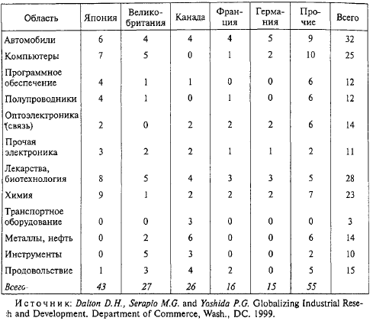

Исторически первой иностранной лабораторией на территории США был Институт молекулярной биологии, основанный в 1921 г. швейцарской фирмой «Хоффман-Ла Рош» (он существует до сих пор).
Затем уже перед Второй мировой войной американская лаборатория
была создана компанией «Филипс». В 50—60-е годы процесс приобрел двусторонний характер, по мере расширения деятельности американских
корпораций в Европе.
В 1992 г. в США насчитывалось 255 ИР-отделений зарубежных компаний (включая только филиалы с иностранной собственностью более 50%). В 1998 г. их число достигло 715. Они принадлежат 375 ТНК из 24 стран мира (табл.). По методологии данного обследования включены ИР-организации, располагающие собственным научным бюджетом, размещенные в отдельно стоящем здании, отделенном от помещений другого назначения (производственных или сбытовых). Таким образом, исключаются данные по ИР-отделам или другим небольшим подразделениям филиалов зарубежных компаний в США.
Значительная часть прироста зарубежных ИР в США в 1992—1998 гг. объясняется многочисленными сделками по приобретению американских компаний канадскими и европейскими фирмами, особенно в области фармацевтики и биотехнологии, где компании традиционно имеют высокий уровень научных затрат.
Наибольшее число ИР-организаций (251) принадлежит японским компаниям, преимущественно в электронике и автомобилестроении, Германии — 107, Великобритании — 103, Франции и Швейцарии — по 40.
Таблица 6.
Зарубежные научно-исследовательские организации в США, по странам и отраслям, 1998г.
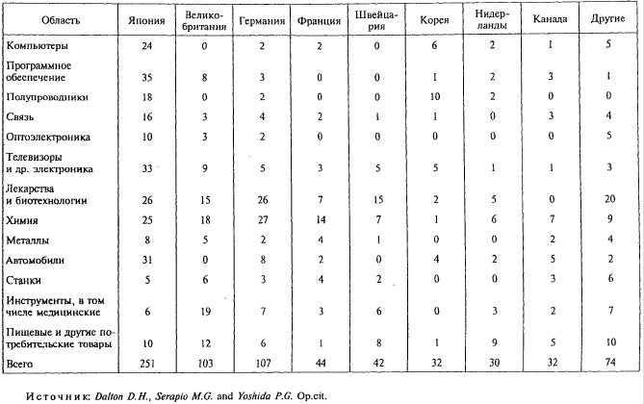
Результаты глобализации ИР можно оценить по данным патентной статистики: чем больше иностранных патентов регистрируют корпорации, тем выше уровень их технологического потенциала и интеграции в глобальную инновационную сферу. Иностранные патенты составляют примерно половину всех ежегодно выдаваемых в США патентов. На две страны — Японию и Германию приходится более 60% выданных патентов, на четыре (включая Францию и Великобританию) — 70%. Основной структурный сдвиг последних десятилетий — увеличение патентования из стран Юго-Восточной Азии, особенно Тайваня и Южной Кореи. За 1963—1985 гг. Тайвань получил всего 568 американских патентов, за 1985—1995 гг. — 9000, а за следующие три года — еще 7000 патентов.
Южная Корея располагала к 1985 г. всего 172 американскими патентами, а в следующие 13 лет получила 11 тыс., патентуя больше, чем Тайвань и Канада, и заняв таким образом 5-е место в ряду крупнейших патентователей. Крупными патентователями являются также корпорации Швеции и Нидерландов, регистрирующие более 1 тыс. патентов в год.

2. Национальная инновационная система России.
2.1 Современное состояние и проблемы инновационного развития России

На сегодняшний день мир находится в фазе экономического кризиса, темпы роста основных экономик существенно сократились, и Россия оказалась в сложной ситуации вызова. С одной стороны, отечественная экономика растет быстрыми темпами, особенно на фоне общемировых тенденций, с другой – существуют пределы роста, преодоление которых возможно исключительно на основе инновационного пути развития. В.В.Путин так охарактеризовал этот вызов: «Для нас жизненно важной задачей является значительное повышение эффективности и устойчивости национальной экономики. С производительностью труда, как вы знаете, у нас большие проблемы. За счет повсеместного внедрения инноваций мы должны развиваться путем улучшения инфраструктуры, модернизации социальной сферы и формирования максимально благоприятной среды для предпринимательской деятельности».

Эти приоритеты заложены и в так называемой концепции четырех «И», которая, по словам Президента, уже начала реализовываться для достижения долгосрочных целей развития, то есть, для формирования комфортного для жизни людей общества, обеспечивающего лидерские позиции России в мире.
Четыре «И» включают в себя Институты, Инфраструктура, Инвестиции и Инновации. На XII Петербургском экономическом форуме к этому списку был добавлен пятый элемент – Интеллект.
На сегодняшний день Россия уже вошла в семерку крупнейших экономик мира по доле ВВП на душу населения, рассчитанному по паритету покупательной способности. Но, несмотря на успехи, достигнутые за прошедшие десять лет, экономика России продолжает оставаться малоэффективной, и, следовательно, неконкурентоспособной. Главная проблема заключается в том, что Россия так и не смогла решить проблему коренной перестройки экономики. Она продолжает развиваться по сырьевому, инерционному сценарию.
Главным барьером на пути инновационного развития России является бюрократизированность экономики как на макро-уровне, так и на уровне предприятий. Инновации это социальное явление, требующие от сотрудников - предпринимательского творчества, а от руководителей – предпринимательского лидерства. Инновации сфокусированы на покупателя и создаются для улучшения его жизни. В российской экономике изобретательство сфокусировано не на решении проблем покупателя, а на решении технических проблем. Одной из характерных черт является взаимное безразличие покупателей и изобретателей. Как результат, изобретения не превращаются в инновации. Для инноваций предпринимательская способность важнее, чем изобретения. Именно поэтому экономика США гораздо более инновационно развита, чем отечественная. В нашей стране большое количество изобретателей и новых идей, но в США производится больше инновационных товаров, поскольку предпринимательская способность в этой стране более развита.(ссылка) В России, напротив, зачастую происходит подмена понятия «инновации» на «изобретения» или «наука». Проблема заключается не в недостатке идей, а в недостатке предпринимателей, в результате чего наблюдается миграция инноваторов в развитые страны, где они рассчитывают найти лучшее применение своим идеям. С быстрым развитием информационных технологий инновации более 20 лет назад стали системными, охватывающими все спектры бизнеса, более того, явлением социальным, а не технологическим. К сожалению, в России господствует давно устаревший взгляд на инновации, как явление технологическое. Российское инновационное развитие ориентировано прежде всего на строительство зданий (бизнес-инкубаторов, технопарков, техноградов), однако, одного строительства недостаточно: для превращения идеи в инновацию необходима работа людей – изобретателей и предпринимателей. Вложение средств в научные изобретения, обходя вниманием подготовку предпринимателей-инноваторов, способных превращать идеи и изобретения в прибыльные товары, означает вложение средств в чужую экономику, в которой такие предприниматели работают. Такое положение дел нельзя назвать выгодным.
Для успешных американских венчурных фондов существует три самых важных критерия отбора инвестиционных проектов: доверие к предпринимателю; опыт предпринимателя; энтузиазм предпринимателя.
Как видно, основной фокус приходится на предпринимателя, поскольку именно от него зависит успех венчурного предприятия. Большинство российских венчурных фондов основное внимание уделяют техно-экономическому обоснованию, то есть тому, что американские венчурные фонды не требуют вовсе, поскольку понимают его бесполезность.
«Утечка мозгов» - это одна из основных причин резкого снижения числа заявок на изобретения, регистрируемых в России в последние годы. Так, если в 1987 г. их число составило 180563 шт., то в 1991 г. было подано на 57% меньше, или 77846 шт., а в 1994 г. - всего 23081 шт., или немногим более 12% их числа в 1991 г., в 2000 г. их было зарегистрировано еще меньше -около 17000 шт. Эти потоки интеллектуальной собственности, которые «текут» в развитые страны (в первую очередь в США, Германию, Великобританию, Францию, а также Южную Корею) вопреки российскому законодательству и интересам, являются одним из резервов инновационного развития. Но не в плане их возврата: утраченные научно-технические разработки вернуть нельзя, а возврат «мозгов» также не может быть эффективен, так как с полной научной отдачей «мозги», ставшие экономическими, рациональными, работать не смогут. Поэтому использовать упомянутый резерв возможно только путем прекращения этого потока за счет изменения внутренней инновационной политики.
Тенденции в научно-техническом секторе экономики России хорошо известны (табл.). Интенсивность НИОКР, которая во многом определяет возможности инновационного развития экономики, была достаточно высокой и непрерывно возрастала на протяжении всего последнего десятилетия XX в. приблизительно равными темпами. Их величина в странах ОЭСР составляла по высокотехнологичным отраслям 9,2-9,5%, в среднетехнологичных – 0,9-3,1%, в низкотехнологичных – 0,3%. В среднем по обрабатывающей промышленности они равнялись 2,4-2,6% за год.
Вследствие этого интенсивность НИОКР в развитых странах к 2000 г. возросла по группам отраслей: в высокотехнологичных отраслях на 52,5%; в высокотехнологичной части среднетехнологичных отраслей - на 26,8 и низкотехнологичной части - на 6,9; в низкотехнологичных отраслях - на 3,5; в целом по промышленности - на 21.96%.

Таблица 7.
Расходы на НИОКР в развитых странах и России.
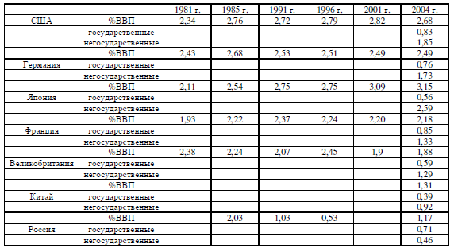
Источник: Любимцева С. Инновационная трансформация экономической системы. Экономист 2009, с. 29
Соответствующим образом изменялись доля высокотехнологичных отраслей и их продукции (табл.), вклад высокотехнологичных компаний в экономический потенциал. В 2006-2007 гг. вклад таких корпораций в экономический потенциал США по оценкам превышает 40%. И к настоящему времени инновационная трансформация системы общественного производства развитых стран привела к созданию мощной научно-производственной базы.
Таблица 8.
Основные характеристики инновационной деятельности в развитых странах и России в конце 20 века.
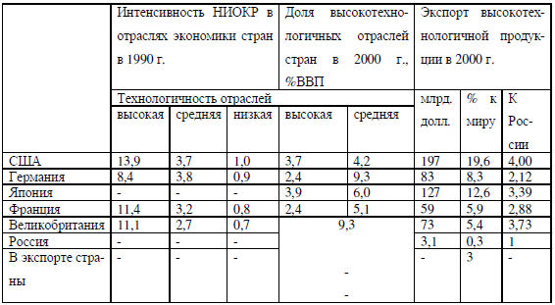
Источник: Любимцева С. Инновационная трансформация экономической системы. Экономист 2009, с. 30
Неолиберальные рыночные реформы, неоправданная демилитаризации экономики – они привели к сильному сокращению и резким деформациям инновационно-инвестиционного сектора России. Расходы на НИОКР в структуре снизились с 10,9 млрд. руб. в 1990 г. почти в 5 раз к 1995 г. (2,45 млрд. руб. в сопоставимых ценах). Это составляло соответственно 2,03 и 1,16% ВВП из которых на государственные расходы приходилось 0,71%.
Причем в самом начале реформ в 1992 г. расходы на НИОКР были еще ниже (0,74% ВВП). Даже преодоление спада производства и постепенный экономический рост были продолжением неуклонной технологической, инновационной деградации. Экономический рост шел в основном за счет экспортно-ориентированного сырьевого сектора, часто экономически неоправданного развития инфраструктуры, сопровождался возникновением класса неэффективных и стратегически слабых собственников.
И только с 1998-2000 гг. несколько возросла инновационная активность предприятий промышленности, затраты на технологические инновации, объемы инновационной продукции и ее экспорта. Однако этого нельзя сказать о самой структуре экспорта. Удельный вес новой для рынка промышленной продукции также очень мал (табл.). Разрыв по этим показателям российской и западной экономики пока не сокращается.
Государство, конечно, озабочено проблемами развития инновационной сферы. В последнее время, удалось даже немного увеличить величину расходов на НИОКР. В 2006 г. она составила 71,7 млрд. руб., но по сравнению с реальными потребностями экономики она все же весьма мола. Согласно плану мероприятий для Министерства экономического развития и торговли РФ к 2010 г. ее предполагалось увеличить почти на 140%, что составляет 170 млрд. руб.
Таблица 9.
Инновационное развитие российской экономики.
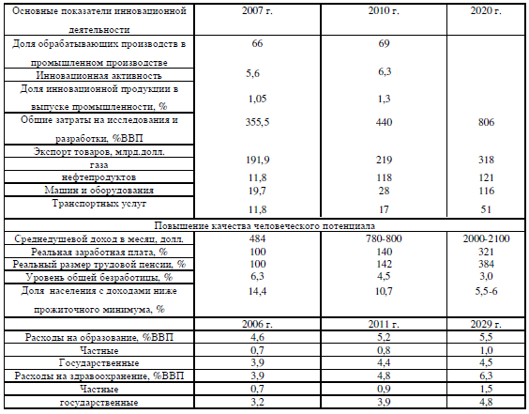
Источник: Любимцева С. Инновационная трансформация экономической системы. Экономист 2009, с. 30
Вопрос о формировании российской инновационной системы - это вопрос о том, какой мы видим Россию в будущем, степень и форму ее вхождения в мировую экономику. Но в любом случае она должна иметь четкую нацио нальную составляющую и разрешить существующие пороки. Одной из главных проблем в этой области остается роль государства, которую недопустимо выстраивать в соответствии с западными образцами, учитывая результаты прошедшего этапа и необходимость решения в сжатые сроки (по сравнению с темпами естественного развития этого процесса в развитых странах) крайне неординарной задачи в области создания инновационной системы. Поэтому речь должна идти не столько о «выдерживании» доли государственных расходов в расходах на НИОКР, сколько об общей их концентрации, о переориентации на путь инновационного развития промышленного капитала, о повышении ответственности государственных органов всех уровней (не только коллективной, но и индивидуальной - ответственных государственных служащих).
Необходимы как поддержка и защита, так и регулирование инновационного процесса, контроль со стороны государства. Важно создать реальное партнерство всех субъектов и структур инновационной деятельности. Ориентация на инновационное развитие должна быть выражена в заинтересованности всего общества, в масштабной социальной востребованности инноваций экономикой, населением страны.

2.2 Государственное регулирование инновационной деятельности
К основным направлениям государственной инновационной политики можно отнести:
- разработку и совершенствование нормативно-правового обеспечения инновационной деятельности, механизмов ее стимулирования, системы институциональных преобразований, защиты интеллектуальной собственности в инновационной сфере и введение ее в хозяйственный оборот;
- создание системы комплексной поддержки инновационной деятельности, развития производства, повышения конкурентоспособности и экспорта наукоемкой продукции. В процессе активизации инновационной деятельности необходимо участие не только органов государственного управления, коммерческих структур, финансово-кредитных учреждений, но и общественных организаций, как на федеральном, так и на региональном уровнях;
- развитие инфраструктуры инновационного процесса, включая систему информационного обеспечения, систему экспертизы, финансово-экономическую систему, производственно-технологическую поддержку, систему сертификации и продвижения разработок, систему подготовки и переподготовки кадров. Накопившееся в течение многих лет отставание имеет в своей основе не низкий потенциал отечественных исследований и разработок, а слабую инфраструктуру инновационной деятельности, отсутствие мотивации товаропроизводителей к реализации новшеств как способа конкурентной борьбы. Это приводит к невостребованности потенциала отечественной прикладной науки и техники;
- развитие малого инновационного предпринимательства путем формирования благоприятных условий для образования и успешного функционирования малых высокотехнологичных организаций и оказания им государственной поддержки на начальном этапе деятельности;
- совершенствование конкурсной системы отбора инновационных проектов и программ. Реализация в отраслях экономики относительно небольших и быстро окупаемых инновационных проектов с участием частных инвесторов и при поддержке государства позволит поддержать наиболее перспективные производства и организации, усилить приток в них частных инвестиций;
- реализацию критических технологий и приоритетных направлений, способных преобразовывать соответствующие отрасли экономики страны и ее регионов. Ключевой задачей формирования и реализации инновационной политики является выбор относительно небольшого числа важнейших базовых технологий, оказывающих решающее влияние на повышение эффективности производства и конкурентоспособности продукции в отраслях экономики и обеспечивающих переход к новому технологическому укладу;
- использование технологий двойного назначения. Такие технологии будут применяться как для производства вооружений и военной техники, так и для продукции гражданского назначения.

Министерство экономического развития не так давно опубликовало весьма серьезный документ — Концепцию долгосрочного социально-экономического развития Российской Федерации, охватывающую период до 2020 года и включающую в себя несколько сценариев развития, а также их анализ. «Стратегической целью является превращение России в одного из глобальных лидеров мировой экономики, выход ее на уровень социально-экономического развития высокоиндустриальных стран. К 2020 году Россия должна войти в пятерку ведущих стран мира по экономической мощи — производству валового внутреннего продукта», — отмечают авторы Концепции. Системное решение этой задачи, по мнению чиновников, заключается в переходе российской экономики от экспортно-сырьевого к инновационному типу развития, что предполагает наличие нескольких важных характеристик: к примеру, диверсификацию высокотехнологичного сектора экономики, высокую инновационную активность корпораций, наличие национальной инновационной системы и т. д.
«Особенность перехода к инновационному типу развития состоит в том, что России предстоит одновременно решать задачи и догоняющего, и опережающего развития, — объясняют авторы Концепции. — В условиях глобальной конкуренции и открытой экономики невозможно догнать развитые страны мира по уровню благосостояния и эффективности, не обеспечивая опережающего прорывного развития в тех секторах российской экономики, которые определяют ее специализацию в мировом хозяйстве».
Такой подход, как указывают авторы, требует реализации сразу четырех стратегий. Первое направление — обеспечение использования глобальных конкурентных преимуществ России в сферах энергетики, транспорта и аграрного сектора; второе — формирование мощного научно-технического комплекса, обеспечивающего глобальную специализацию России на высокотехнологичных рынках; третье — структурная диверсификация высокотехнологичной экономике; наконец, четвертое — развитие демократии и обеспечение защиты прав и свобод личности, создание экономических и социальных условий для реализации творческого потенциала человека.
Главный сценарий развития экономики России — инновационный, предполагающий использование инновационных же источников роста за счет, как имеющихся ресурсов, так и новых наукоемких секторов экономики.
Реализация данного сценария позволяет обеспечить выход на уровень социально-экономического развития, характерный для развитых постиндустриальных стран, за счет повышения конкурентоспособности российской экономики, ее структурной диверсификации и роста эффективности. Россия должна занять достойное место в мировой экономике, если будет обеспечена ее интеграция в мировое хозяйство на основе использования научно-исследовательского, образовательного и производственно-технологического потенциалов, а не только энерго-сырьевого экспорта. Доля России в мировой экономике должна увеличиться с 2,6% в 2006 году до 3% в 2015 году и 3,4% в 2020 году». «Изменение платежного баланса становится на рубеже 2010–2015 годов одним из ключевых факторов устойчивости финансовой системы. Быстрый рост импорта в сочетании со снижением цен на нефть и металлы уже к 2010 году может свести нынешнее рекордное торговое сальдо до нуля. В инновационном сценарии в 2011–2020 годы, несмотря на увеличение экспорта машиностроительной продукции в 5 раз, рост импорта приводит к образованию устойчивого отрицательного торгового сальдо (около 80 млрд долларов в 2020 году, при этом импорт машин и оборудования превысит экспорт на 270 млрд долларов США)», — поясняют авторы. Авторы касаются и естественных монополий, в частности газа: «В первом инерционном варианте предполагается ускоренный выход на мировые цены по газу к 2012 году. В данном варианте средний тариф на электроэнергию для всех потребителей повышается в 2011–2015 годах на 45–47%, а в 2016–2020 гг. — на 19–20% и составит (по текущему курсу) в 2015 году — 6–6,5 цента за кВт/ч, в 2020 году — 7–7,5 цента за кВт/ч. В рамках второго и третьего сценариев предполагается, что благодаря большим масштабам предложения энергоресурсов и усилению конкуренции и эффективности госрегулирования темп роста тарифов окажется ниже, чем в инерционном варианте. Средняя цена на электроэнергию повысится за 2011–2015 годах в интервале от 25 до 35% и составит по текущему курсу в 2015 году 7,4–7,5 цента к 2015 году, а в 2016–2020 гг. — в интервале от 15 до 20% и 8,5–9,6 цента в 2020 году соответственно (для населения — примерно до 13–15 центов за кВт».
Во время многократных обсуждений с ведущими инвесторами, бизнесменами и банкирами, занимающимся международным бизнесом, стало очевидным мнение, что Россия отстаёт от других стран группы БРИК (Бразилия, Россия, Индия, Китай). Россия не является серьезным конкурентом для этих стран. Поэтому необходимость выстраивания правильной инновационной стратегии в России очевидна. Остальные страны БРИК развиваются достаточно быстро и ясно представляют и видят свои стратегии развития. Во главе развития во всех этих странах стоят инновации. Тем не менее, ни одна из этих стран не имеет такой же технологической мощи (и, следовательно, инновационного потенциала), как у России.
Большим шагом вперёд в развитии и осуществлении правильной для России стратегии было бы создание привлекательного климата для прямых иностранных инвестиций. Например, вступлению в ВТО способствовала бы реализация заботы инвесторов о защите интеллектуальной собственности. Реформа в патентных законах сделала бы более прозрачным механизм передачи интеллектуальной собственности от государственных учреждений в частные руки. Климат России явно стал бы привлекательней для инвесторов, если бы государство поощряло российские компании вводить новшества. А совершенствование технических регламентов, налогового режима и либерализация трудового законодательства создали бы более привлекательные условия для инноваций. Соблюдение верховенства закона противостояло бы неопределённости, которая господствует в политике инноваций. Инновации очень важны. Они являются источником экономической конкурентоспособности, роста и всё большего разнообразия экономики. Экономика, основанная на инновациях, создаёт хорошо оплачиваемые трудовые места, создаёт основу для роста (особенно в условиях сегодняшней стагнации и большей диверсификации экономики). Более того, хорошая инновационная стратегия создаст гарантию улучшения жизни граждан.
Необходимо пояснить, что, в противоположность бытующему мнению, инновации отличаются от изобретений. Инновации стимулируются рынками, а не государственными структурами. Огромные достижения советской и российской науки в математике, физике, химии и биологии сами по себе не являются инновациями. Инновация — это эксплуатация идей, ведущих к созданию новых товаров и услуг. Неиспользование инновационного потенциала — один из центральных недостатков перехода к рыночной экономике за последние 20 лет. Россия до сих пор ещё не смогла соединить науку с частным сектором. Сегодня это является принципиальной задачей для российских политиков. Для того, чтобы инновационная политика стала эффективной, она должна решить проблему государственных научно-технологических комплексов (НИОКР). Необходимо, чтобы вся прикладная наука была приватизирована, поскольку только частная индустрия способна создавать реальные инновации, эффективно перенося идеи на рынок. К примеру, Китай начал эту работу с середины 1980-х годов в качестве части более обширной программы, включающей децентрализацию бюрократии и передачу принятия решений на местный уровень. Как результат, появился сильный интерес к взаимодействию экономики и власти, который стал основой для инновационной политики, что в свою очередь, способствовало продвижению интеграции государственных научных учреждений и предприятий, базирующихся в высокотехнологичных промышленных зонах. Эти зоны содействовали созданию стартапов (от англ. start-up – запускать) и получили выгоду от государственных инвестиций в инфраструктуру и систему поддержки. В результате произошёл коренной переход на открытую инновационную систему, которая привлекала огромные количества прямых иностранных инвестиций. Отношение «промышленность — наука» является центральной частью инновационных сетей и кластеров, подобных Кремниевой долине. Хорошо проработанные отношения между производством и наукой — это не только эффективный способ передачи информации между рынками и научными центрами, но и основной механизм стимуляции инноваций, которые являются продуктом взаимодействия предприимчивых исследователей и ориентированных на рынок бизнесменов.
В то время как региональные кластеры являются частью любой инновационной системы, в мире существует много хороших моделей, и лучших практиков в этой сфере можно найти не только в США. Очевидно, что ситуация в Китае сильно отличается от ситуации в России, однако из опыта Китая всё же можно извлечь много полезных уроков. В инновационную стратегию Китая входят кластеры, созданные вокруг университетов, но не только. Китай предпринимает шаги получения обратных инноваций, получения инноваций из зарубежных стран и, в конце концов, создания глобальных инновационных сетей. Эти глобальные сети фактически поддерживают местные инновации. Промышленные кластеры в Китае стали центрами местного технологического развития, которые вливают в регионы огромное количество зарубежных инвестиций. России также нужна стратегия, основанная на создании глобальных инновационных сетей. Но для того чтобы кластеры были успешными, они должны стать перекрёстком, где изобретатели, инвесторы, предприниматели, промышленники, бизнесмены и заказчики объединяются для создания компетенций, с помощью которых достигается критическая масса и инновации происходят вместе с новым деловым ростом. В Китае успешно поощряются инновационные деятели, потоки технологий и инвестиций, а также взаимодействие между отечественными и международными рынками. Все эти элементы важны для того, чтобы определить, генерировать, эксплуатировать и продвигать новые бизнес-идеи. Несмотря на то, что в Китае перестройка структуры науки шла медленно, Россия, как высокоинтеллектуальная страна, не настолько привязана к иностранным инновациям, как Китай, и способна сделать это гораздо быстрее. Это является большим преимуществом. Ясно, что инновации стали приоритетной задачей для России. Но опыт России по внедрению таких программ пока неудачен. Кроме того, интересным является тот факт, что малые предприятия и стартапы зачастую становятся более инновативными, нежели большие предприятия. Но предпринимателям из российского высокотехнологичной отрасли необходима помощь. Они постоянно сталкиваются с бюрократией, отсутствием резервов финансирования и имеют мало опыта внедрения технологий в рынок. Любая политика инноваций должна это учитывать.
В то же время нужно понять, почему присутствие больших корпораций в России необходимо. Многие отдают часть своего производства — программирование и дизайн — в Россию. Это, безусловно, является полезным. Российские программисты своим талантом и творчеством опережают Индию по качеству и уровню сложности проектов, с которыми они могут справиться. Однако, не это является целью именно инновационной политики. Ценность аутсорсинга сравнительно мала для страны. Более важным является тот факт, что аутсорсинг не может оценить правильно инновационный потенциал России и не будет стимулировать создание революционных, а значит, и разрушительных для рынка технологий.
Крупные иностранные корпорации способны сыграть более важную роль в инновационной политике. Они поддерживают появление и развитие фирм — будущих лидеров глобальных инновационных сетей, обеспечивают обратные инновации и стратегическое партнёрство, которое имеет эффект мультипликатора. Более того, учитывая тот факт, что в России так мало своих крупных корпораций, необходимо привлечение зарубежных корпораций для обеспечения потока инноваций.
Однако, центром эффективной инновационной политики в России являются местные инновации, возникающие в десятках частных инновационных инкубаторов или ускорителях по образу и подобию модели Idealab или Y-Сombinator. Принимая во внимание отсутствие развитого среднего класса, высокотехнологичных предпринимателей, непреодолимую бюрократию и скудость финансирования, эти частные инкубаторы являются важнейшим источником рождения высокотехнологических компаний-стартапов. Инкубаторы могут специализироваться на разных областях, предоставляя финансирование на первых этапах новой компании и на доказательство правильности концепции. Однако одного финансирования недостаточно. Собираются предприниматели и профессионалы из нужных областей, чтобы генерировать инновации. Их советы, управление и творчество превращают изобретение в новые продукты и услуги. В состав инкубаторов входят предприниматели-идеологи, то есть те, кто внедряют идею, администраторы (для построения структуры бизнеса), рыночные эксперты, бизнесмены, юристы и интеграторы, которые всё объединяют. Инкубаторы должны привлекать большое количество иностранных экспертов для передачи опыта и культуры инновации.
Поскольку работа частных инкубаторов очень сложна, государство может сделать три шага для увеличения шансов на успех. Во-первых, государство должно предоставлять им достаточно финансирование. Инкубаторам потребуется достаточно много специалистов, из-за чего они не могут быстро стать прибыльными, а постоянная забота о привлечении дополнительного финансирования отвлечёт их от главной задачи. Во-вторых, необходимо терпеть риски и неудачи. Среднее количество неудач в Кремниевой долине 10:1. В России же это количество будет поначалу гораздо выше, но со временем и опытом это соотношение станет более приемлемым. Государство и его программы должны содействовать накоплению опыта и реинтеграции тех, кто участвовал в неудачных проектах, потому что их мудрость и знания являются ещё более ценными для следующих. В-третьих, для того, чтобы следить за развитием, установлением количественных показателей, накоплением опыта и передачей его другим инкубаторам, должна быть создана многопрофильная некоммерческая организация. Частные инкубаторы не представляют конкуренции венчурным инвесторам, поскольку они создают компании-стартапы, которые со временем станут объектами дальнейшего венчурного инвестирования.
Эффективность таких частных инкубаторов создаст спрос на быстрое «прототипирование», производство и расширение их возможностей. Возможная роль «Сколково» может состоять в обеспечении профессиональной координации таких инкубаторов, что значительно увеличит инновационную синергию и передачу опыта. Применение на практике изложенных идей потребует профессионального руководства и опытного управления, поскольку, несмотря на существование передовых методик, использование их в России скорее походит на искусство, чем на науку. Прорывы высокотехнологичных компаний не только дадут впечатляющие результаты, но и изменят имидж России, которая установит новые партнёрские отношения с глобальными корпорациями (и связанные с этим потоки инвестиции в экономику в целом). Такой подход может принести именно те плоды, которые лидеры России ожидают от инноваций.
Примером российских инноваций может служить социальная сеть для поиска идей. Не так давно произошло достаточно интересное событие в сфере поиска новых методов инновационной деятельности. Российская система краудсорсинга Witology привлекла $5 млн от двух российских инвесторов – «Онэксима» Михаила Прохорова и группы «Спутник» Бориса Йордана. По сути, проект Witology представляет собой интернет-предприятие, главное предназначение которого – организация коллективного поиска решений для самых разнообразных задач, стоящих сегодня перед российским бизнесом. Проект будет представлять собой своего рода социальную сеть, но объединять не людей, ищущих развлечений, как традиционные социальные сети, а людей, способных предлагать новые идеи и коллективно искать для них решения.
Дефицит идей – одна из ключевых проблем современного бизнеса, которая тормозит развитие и внедрение инноваций, модернизацию российской экономики. Россия обладает исключительным интеллектуальным и творческим потенциалом, реализация которого требует сегодня абсолютно новых технологий. Данный проект уже в ближайшей перспективе сможет обеспечить качественный прорыв в развитии как традиционного, так и инновационного секторов российской экономики. Руководители проекта уверены в значительном росте его стоимости в ближайшие годы.
Развитие подобных систем для поиска идей необходимо. Однако бизнес и общество во многом продолжают пребывать под влиянием установок о первичной роли капитала (инвестиций) для развития экономики. Идеи ценятся очень мало, хотя именно они являются абсолютно необходимым элементов для развития. Вскоре люди, генерирующие идеи, станут принимать ключевые решения и управлять распределением нематериальных и материальных ресурсов.
Инновации и коррупция. Коррупция является большой проблемой в российском обществе. Ещё одно подтверждение этого факта было опубликовано накануне русским Newsweek. По просьбе журнала 50 российских учёных проанализировали “инновационные” проекты из списка, который был представлен правительственной комиссии по высоким технологиям. Учёные совершенно однозначно сделали вывод об этих проектах – их подавляющее большинство не отвечает критериям инновативности.
Те же проекты, которые представляют собой реальную пользу, совершенно не связаны с высокими технологиями, а относятся к сфере сырьевой и тяжёлой промышленности. Таким образом, можно ещё раз убедиться, что один из важнейших путей к модернизации России и внедрению инноваций лежит через реформы политической системы и борьбу с коррупцией. Для бизнеса различные инновационные проекты являются довольно рискованным вложением средств. Согласно статистике, до 85% инновационных проектов оказываются убыточными и не достигают стадии коммерческой реализации. Без сомнения, такая ситуация является ещё одним подтверждением неэффективности рыночной экономики.
Аналитики Frost & Sullivan представили отчёт, в котором указали наиболее перспективные и беспроигрышные направления, где вложения в инновации могут принести наибольшую прибыль. В число перспективных направлений попали:
- Наноматериалы, в т. ч. нанотрубки и нанокомпозиты, расцвет рынка которых ожидается в ближайшее время.
- “Гибкая” электроника, которая находит широкое применение в самых различных промышленных областях, например, при производстве ультратонких чипов и т. д.
- Интеллектуальная технология управления зарядом батарей (Advanced Battery Management) и сохранения энергии, которая найдёт применение в различных мобильных устройствах, электромобилях, военном индивидуальном снаряжении.
- “Интеллектуальные” материалы, в частности, материалы из самовосстанавливающейся пластмассы, полимеры с системой автоматического устранения неисправностей, а также полимеры, реагирующие на изменения окружающей среды.
- Зеленые IT-технологии, повышающие энергоэффективность обработки данных.
- Фотоэлектрические солнечные ячейки, которые завоюют рынок благодаря техническим преимуществам, низкой производственной себестоимости и высокому КПД.
- Трёхмерная интеграция (разработка трёхмерных микросхем).
- Автономные системы (в интернете – система маршрутизаторов под единым административным контролем). Они находят применение не только в военной сфере, но и в госслужбе, службах экстренного и быстрого реагирования, национальной безопасности и т. д.
- “Белые” биотехнологии, под которыми понимается использование микроорганизмов и биологических катализаторов, таких как ферменты, в производстве биологических химикатов, биоматериалов и биотоплива.
- Лазеры. Существует много типов лазеров, которые применяются в самых различных областях и для самых различных целей, напр. в промышленности, медицине, военном деле и т. п.

Анализ сравнительных сопоставлений конкурентоспособности. Промышленно развитые страны в конце ХХ века перешли к экономике нового типа, где основным ресурсом являются новые знания и информация, а продуктом - так называемые инновации, будь то новые технологические разработки или образцы потребляемого товара. Известный американский социолог Ричард Флорида пишет в этой связи, что главной движущей силой в этой экономике является креативность, т.е. способность предприятия к созданию на базе знаний и информации новых форм производимого продукта, обеспечивающих конкурентные преимущества производителя.
Со второй половины XX века все развитые страны мира, включая СССР, пережили бурный рост творческой активности на основе увеличения размеров инвестиций в исследования и НИОКР. Благодаря этому росло количество изобретений и открытий, а также людей, занятых в этой сфере. Лидировали здесь США, где затраты на НИОКР составляли более 40 % от совокупных затрат всего мира.
Таблица 10. Затраты США на НИОКР, 1953-2000 гг.
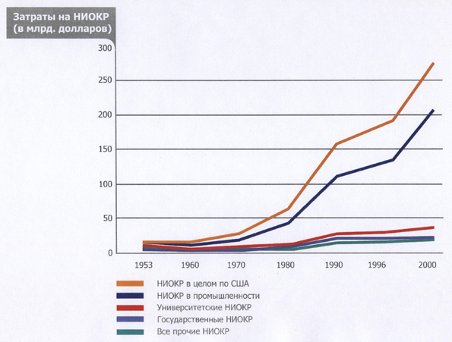
Источник: http://archvuz.ru/numbers/2007_3/des1 - Известия ВУЗов
Результаты дали о себе знать. В 1990-е гг. – время развала сферы НИОКР в России – в США происходит её бурный подъем, растет и обслуживающий ее персонал, достигая к концу столетия 5 млн. чел.
Таблица 11. Выдача патентов в США, 1900-1999 гг.
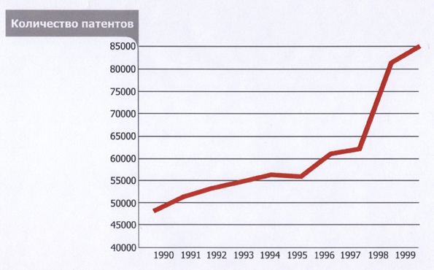
Источник: http://archvuz.ru/numbers/2007_3/des1 - Известия ВУЗов
Таблица 12. Рост персонала в сфере НИОКР в США
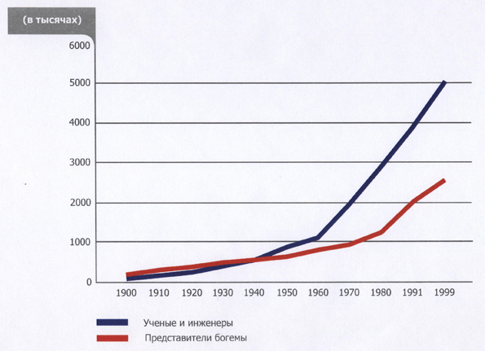
Источник: http://archvuz.ru/numbers/2007_3/des1 - Известия ВУЗов
Ричард Флорида делит персонал на 2 составляющие: ученых, инженеров и представителей «богемы». К последним относятся, прежде всего, дизайнеры, а также представители ТВ, радио, рекламы, кино, искусства и моды, сформировавших целую индустрию. Эта индустрия определяет стиль жизни, моду и, в конечном счете, спрос и продвижение товара на внутреннем и внешнем рынках. Во всем мире стратегически важным аспектом бизнеса становится дизайн. Он – зримое воплощение результатов деятельности корпорации. Благодаря дизайну компании могут выделяться на фоне конкурентов. Неуклонный процесс повышения планки качества исполнения, в свою очередь, побуждает менеджеров к поиску инноваций и новых технологических решений. Сам того не осознавая, потребитель покупает по сути дела новый дизайн, на 40-50 % обеспечивая доходы корпорации. Таким образом, дизайн в новой экономике стал неотъемлемым элементом НИОКР, обеспечивая успех инновации. Поскольку высокотехнологичные товары обеспечивают конкурентоспособность экономики страны, затраты на НИОКР велики.
Как показано на табл. 13., рынок НИОКР колеблется от 1,9 % в странах Евросоюза до 3,2 % от ВВП в Японии, а промышленного дизайна от 0,16 % до 0,5 % от ВВП.

Таблица 13. Рынок НИОКР и промышленного дизайна в сравнении с ВВП в млрд. $
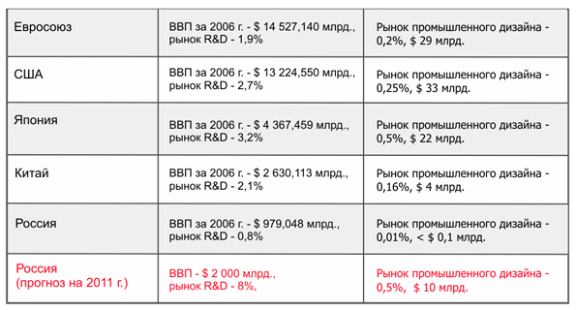
Источник: http://archvuz.ru/numbers/2007_3/des1 - Известия ВУЗов
Россия тратит на НИОКР всего лишь 0,8 %, а на дизайн 0,01 %, с учетом величины ВВП – в 40 раз меньше, чем Китай, и в 220 раз меньше, чем Япония. Чтобы достичь конкурентоспособности Китая или Индии, мы должны увеличить инвестиции в НИОКР в 10 раз, а в дизайн – минимум в 50 раз. Цена инвестиций в дизайн должна быть не менее 10,0 млрд. $, а в целом в НИОКР – 40 млрд. $. Корпорации, которые хотят стать серьёзными игроками на мировом рынке, инвестируют средства в НИОКР. В таблице 14 приведены данные расходов лидеров на НИОКР. Учитывая, что расходы на дизайн составляют примерно 10 % от НИОКР, видно, что эти расходы не превышают 5,5 % MICROSOFT и 0,4 % TOYOTA.

Таблица 14. Расходы лидеров на НИОКР
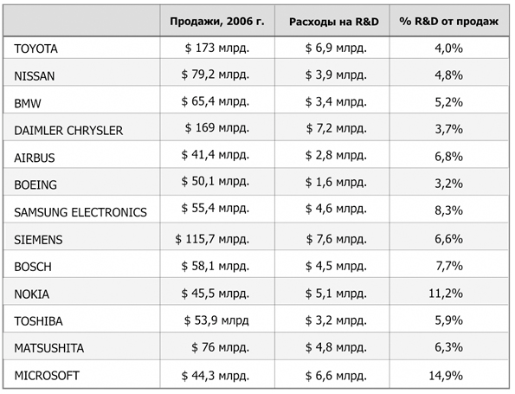
Источник: http://archvuz.ru/numbers/2007_3/des1 - Известия ВУЗов

2.3 Проект «Сколково»: особенности и концептуальное отличие реализации
Инновационный центр «Сколково» — планируемый к созданию близ Москвы ультрасовременный научно-технологический комплекс по разработке и коммерциализации новых технологий. В Сколково должен разместиться крупнейший центр по разработке и коммерциализации новых технологий, филиалы и лаборатории ведущих университетов и компаний России и других стран.
Центр должен одновременно заниматься исследованиями по всем пяти приоритетным направлениям модернизации — это энергетика, информационные технологии, космос и телекоммуникации, биомедицинские технологии, ядерные технологии. На площади 370 гектаров будут проводиться академические исследования, обучение аспирантов, инновационные компании, высокотехнологичное производство, жильё, театр, среда для неформального общения.
Уже известно, что компания Nokia хотела бы войти в число формальных соучредителей проекта инновационного центра «Сколково». Nokia хочет открыть в Сколково центр, координирующий научно-исследовательские проекты в области разработки программного обеспечения. Президент Медведев отнесся к финской инициативе весьма положительно.
Компания Siemens уже подписала документы о вхождении в проект «Сколково». Компания намерена создать на его базе центр по исследованиям в области биологии и энергоэффективности.
Подписан меморандум о сотрудничестве между швейцарским технопарком TECHNOPARK® Zurich, действующим при Федеральном политехническом институте Цюриха, и фондом «Сколково». Целью соглашения является участие технопарка в создании системы коммерциализации новых технологий в рамках центра «Сколково».
Заведующий делами фонда «Сколково» Виктор Вексельберг и глава корпорации Майкрософт Стив Балмер подписали договор о сотрудничестве.
Фонд развития Центра разработки и коммерциализации новых технологий (Фонд «Сколково») и Корпорация Intel подписали соглашение о сотрудничестве по ряду целевых направлений, связанных с научными исследованиями и разработками, экспертной поддержкой формирования эффективных институтов, а также международным продвижением «Сколково». Всего на рассмотрение комиссии поступило 50 заявок, из которых обсуждались четыре. По словам Дворковича, одобрена была только одна. Утвержденным проектом стал придуманный фондом Almaz Capital Partners проект по созданию бизнес-инкубаторов в сфере облачных вычислений.
В августе 2010 года в Госдуму был внесён законопроект, смягчающий для иностранных высококвалифицированных специалистов и членов их семей процедуры миграционного учёта в России. Законопроект призван способствовать привлечению в Россию ценных специалистов, в частности, для инновационного центра «Сколково».
Также было опубликовано постановление правительства России, регламентирующее визовый режим для участников проекта «Сколково». Согласно постановлению, иностранному высоко-квалифицированному специалисту, въезжающему в Россию с целью трудоустройства, будет выдаваться виза на срок до 30 дней. В случае же успешного трудоустройства он получит рабочую визу на срок до трёх лет. Финансирование будущего инновационного центра будет производиться из федерального бюджета в части содействия развитию инфраструктуры, в части разработки проектной документации по некоммерческим объектам, а также в части научной инфраструктуры. Остальные объекты, большинство из которых будет относиться к коммерческой инфраструктуре, однако, в том числе, включающей и ряд социальных объектов, будут обеспечиваться в рамках софинансирования. Министерство финансов России опубликовало основные направления бюджетной политики, согласно которым из федерального бюджета на обеспечение реализации проекта по созданию инновационного центра «Сколково» планируется направить в 2011 году 15 млрд рублей, в 2012 году— 22млрд рублей, в 2013 году — 17,1 млрд рублей.
В 2010 году на финансирование проекта было выделено 3,991 млрд руб. При этом часть временно свободных средств должна была быть размещена в банках и отдана в доверительное управление, что должно было принести 58,85млн руб. дохода. На проектно-изыскательские работы должно было быть потрачено 225млн руб, 10 млн руб. — на разработку концепции застройки территории. 401,2 млн руб. — деятельность фонда и его дочерних структур, в том числе 143,8 млн руб. на социальную защиту сотрудников фонда. «Расходы данной статьи рассчитаны исходя из фонда обеспечения социальных гарантий и оплаты труда на одного сотрудника в размере 276 тыс. руб. в месяц, при этом среднесписочная численность работников фонда и его дочерних структур в рассматриваемом бюджетном периоде должна составить 104 человека», — говорится в приложении к постановлению правительства. Для сотрудников фонда предусмотрены 13-е зарплаты, премии, полисы добровольного медицинского страхования и прочие блага.
Рисунок 2. Расходы на «Сколково»
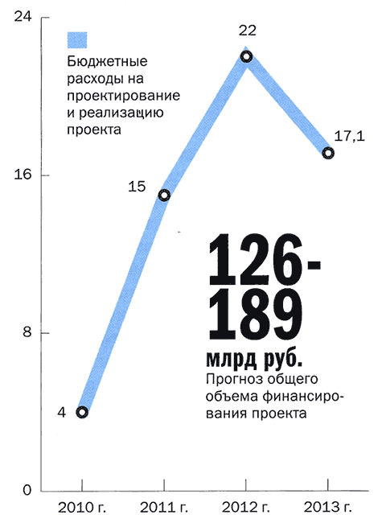
Источник: http://www.dela.ru/articles/11-prognozov-na-2011/
На PR-сопровождение деятельности фонда планировалось потратить 38,7 млн руб., на медиаразмещение и рекламу — 92,8 млн руб., на брендинг — 12,9 млн руб., на веб-сайт и блоги — 3,1 млн руб. Основная группа расходов Фонда Сколково — 3,4 млрд руб. называлась «Пилотные проекты и создание инновационной среды». Из них почти 2,6 млрд руб. должно было уйти на проекты, одобренные президентской комиссией по модернизации и 287 млн руб. — на проекты, которые должна была отобрать управляющая компания самого фонда. На создание «Центра интеллектуальной собственности для обеспечения деятельности патентных поверенных, предусмотренной 22 межправительственными соглашениями, в которых участвует Российская Федерация», должно было быть потрачено 150 млн руб. В Сколково «придёт только лучшее, которое будет бережно сохранено. Лучшим людям будут даны самые лучшие условия. И они будут знать, что они самые лучшие. Они будут знать, что они находятся в самом лучшем месте в России и в одном из лучших мест в мире». В «новом городе», где должен разместиться крупнейший центр по разработке и коммерциализации новых технологий, будут филиалы и лаборатории ведущих университетов и компаний России и других стран. Центр будет работать по пяти приоритетным направлениям модернизации - это энергетика, информационные технологии, телекоммуникации, биомедицинские технологии, ядерные технологии. По мнению помощника президента Аркадия Дворковича, разработка документации может занять около года, а само строительство может начаться во второй половине 2011 года. Cроки создания российской «Кремниевой долины»: от 3 до 7 лет. На площади 380 га будет жить и работать 40 тысяч человек.
В качестве вариантов территориального размещения нового технограда обсуждались Томск, Новосибирск, Санкт-Петербург, Обнинск, Дубна, а также ряд территорий в непосредственной близости от Москвы, включая земли между МКАД и Троицком, ряд участков по Новорижскому и Ленинградскому шоссе, а также земли, примыкающие к бизнес-школ «Сколково» в Одинцовском районе. Однако, как оказалось, государство в итоге было вынуждено выбирать между Дубной и Сколковом, поскольку только эти два места находятся в федеральной собственности.
«Дорогой район». Сколково расположено на западе от Москвы, в одном из самых дорогих районов, в 5-7 километрах от Барвихи. По разным оценкам стоимость гектара земли в этом районе составляет в зависимости от расположения от $1,5 млн и выше. Соответственно, тут высоки цены на недвижимость, строительство, товары и услуги. В калифорнийской же Кремниевой долине стоимость аренды офисных и производственных площадей сравнительно невелика, любая молодая компания может открыть себе офис.
«Нехватка земли». Критики полагают, что полноценный инноград с лабораторной базой, экспериментальными производствами (технопарком), социальной инфраструктурой нельзя разместить на территории площадью 300 га. Приводятся примеры: площадь Кольцово — 1600 га, Дубны — 7100 га, американская Силиконовая долина — около 400 тыс. га. В июне 2010 г. Виктор Вексельберг обратился к первому вице-премьеру Игорю Шувалову с просьбой добавить 103 га к уже имеющимся 375 га. В июле 2010 г. правительственная комиссия по развитию жилищного строительства определила, что проекту требуется уже 600 гектар, для чего потребуется выкуп земель Ольги Шуваловой и Романа Абрамовича. «Угроза лесным массивам». Гринпис России полагает, что проект угрожает существованию лесопаркового защитного пояса Москвы в Одинцовском районе.
«Перспективы роста». При проектировании новых городов обычно проектировщики и архитекторы планируют перспективы роста города на несколько десятилетий вперёд. В случае Сколкова перспектив на вырост нет, так как с одной стороны — МКАД и Москва, с другой — элитные посёлки.
«Необходимость децентрализации». Тема разрыва между Москвой и остальной страной — достаточно болезненная, сверхприоритетные ассигнования на обустройство научного центра возле МКАД только усугубляют её с неизбежными последствиями для финансирования науки в других регионах России. Известные наукограды Обнинск, Пущино, Протвино, Новосибирский Академгородок создавались в «чистом поле», французские научные центры — в провинциальных Тулузе и Гренобле.
На предлагаемых под освоение «Кремниевой долиной» землях располагаются территории НИИ сельского хозяйства центральных районов нечернозёмной зоны, вместе с экспериментальными полями (два участка 58,38 га и 88,87 га), из которых часть активно используется. Важность этих полей заключается в том, что на них выводятся многие стратегически важные сорта злаков. В случае освоения территории институт может потерять эти поля. 30 марта 2010г. пять ведущих академиков РАСХН направили письмо президенту Медведеву, в котором выражают обеспокоенность возможностью «отчуждения у НИИ сельского хозяйства „Немчиновка“ земли для строительства на нём иннограда в Сколково».
Спорный статус земли: «обманутые пайщики». Земли, которые предполагается выкупить у структур Абрамовича, ранее принадлежали совхозу «Матвеевское». Имущество совхоза и земли были разбиты на паи, которые распределили среди работников предприятия (более 800 человек). По мнению пайщиков, в 2003—2004 гг. руководство АОЗТ «Матвеевское» без согласия акционеров при попустительстве чиновников Администрации Одинцово продало землю третьим лицам. Было возбуждено уголовное дело по статье 159 УК РФ. Поэтому дольщики ЗАО «Матвеевское» протестуют против строительства инновационного центр.
Предлагаемый центр должен одновременно заниматься исследованиями по всем пяти приоритетным направлениям модернизации— это энергетика, информационные технологии, телекоммуникации, биомедицинские технологии, ядерные технологии. Существует мнение, что эти направления не должны осуществляться вместе на сравнительно небольшом участке земли по причине того, что все они неодинаковы и требуют совершенно разных средств, технологических и инфраструктурных затрат, уровня контроля и безопасности.
В условиях, когда в России отсутствует спрос на инновации, созданные в «кремниевой долине» инновации не смогут вывести российскую экономику на инновационный путь развития.
Главное препятствие состоит в том, что российские компании не озабочены покупкой и внедрением новых технологий, потому что нацелены не на рост оборота, а на получение высокой маржи. Конкуренция идет не за потребителя, а за доступ к ресурсам, и до тех пор пока ситуация не переломится, на инновации спроса не будет.
Согласно некоторым исследованиям, программа создания технопарков в России не оправдала ожиданий, так как спрос на продукцию малых инновационных фирм со стороны крупного бизнеса оказался очень низким.
В тексте сколковского законопроекта не содержится слов «наука», «научные исследования и разработки» (НИР) или «научные исследования и опытно-конструкторские работы» (НИОКР).
Критики отмечают, что сколковская конфигурация не согласуется с международным опытом, который власти обещали заимствовать: ученых в совете фонда практически нет — они выведены в отдельный «Консультативный научный совет», причем председатели этого совета Жорес Алферов и Роджер Корнберг в основной совет не входят. Критики делают вывод, что гармоничной кооперации фундаментальной академической науки и прикладных R&D не планируется.
Активно рекламируемый проект, призванный сконцентрировать инновации и дать старт развитию высоких технологий в России, вызывает сомнения у экспертов и даже самих разработчиков. Создаётся впечатление, что, заявляя о желании поддержать инновации и перспективные проекты, чиновники сами не знают, что для этого нужно делать. Нельзя говорить о том, что если появится отдельная зона под техноград, что-то принципиально изменится.
Сколково находится в непосредственной близости от столицы России. Калифорнийская “Кремниевая долина” сформировалась вокруг Стенфордского университета, который и был основным источником инновационных идей. Соответственно, и в России национальный центр разработок нужно было создавать на базе одного из российских наукоградов с уже готовой инфраструктурой для исследовательских работ и дешевым социальным жильем. Сколково же строится в одном из самых элитных районов Подмосковья. Может получиться, что основными резидентами Сколково будут не талантливые ученые, а люди, имеющие хорошие отношения с руководителями проекта «Сколково», стремящиеся получить под свой бизнес налоговые льготы. Этот проект многими рассматривается не как инновационный, а риэлторский и PR-проект, который практически не окажет никакого влияния на процесс инновационного развития.
За последние несколько лет Россия создала инертную, «замкнутую» на себе систему экономики, не нуждающуюся в инновациях. Именно поэтому программы инновационного развития превращались скорее в PR-акции, не содержащие в себе никаких практических действий. Для изменения ситуации, государству нужно либо с помощью административно-законодательных механизмов создать базу для выхода нашей экономики в зону свободной конкуренции, либо поставить инновационный сектор под централизованную и умную систему управления. Когда Южная Корея поставила себе задачу выйти в мировые технологические лидеры, на ее внутреннем рынке также не наблюдалось никакой конкуренции — исключительно по приказу президента страна начала создавать лучшие в мире технологические решения и достигла поставленной цели.

Заключение:
Инновации – необходимое условие успешного функционирования предприятий не только в данный момент, но и в будущем. Управление инновациями – бурно развивающаяся область знаний, важнейшими неотъемлемыми частями которой являются – развитие стратегии предприятия, создание корпоративной культуры, управление знаниями, управление идеями, мотивация и стимулирование сотрудников, методы оценки и измерений инновационных проектов.
Внедрение инноваций на предприятиях должно поддерживаться государственной политикой и реализовываться посредством экономических рычагов, стабильностью экономики и ее ориентированностью на долгосрочные перспективы, образованием в области управления инновациями и широкомасштабным внедрением и обучением работе с корпоративными системами управления инновациями предприятиями.
Совокупность этих явлений можно наблюдать в крупнейших успешных компаниях мира, в основном это развитые страны, такие как Япония, США, ЕС. И перспективы развития инноваций этих регионов более, чем позитивные. Достаточно взглянуть на расходы в этих странах на НИОКР и сравнить с Россией.
Рисунок 3. Диаграмма затрат на НИОКР по странам (млрд. $)
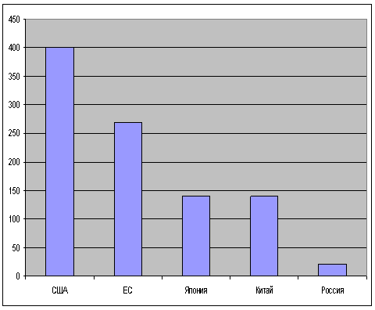
Источник: http://www.opec.ru/1246560.html - Сайт «OPEC Economy»

Взрывное развитие научно-технического прогресса, опережающий рост наукоемких секторов мировой экономики привели к появлению отдельной науки – инновационного менеджмента. Естественным развитием этого процесса явилась интеллектуализация бизнеса (логическая цепь: основное орудие в конкуренции - инновации, - их основа - знания, - отсюда необходимость их управления).
Роль интеллектуального капитала как главного стратегического ресурса фирмы вызвала к жизни задачу исследования инновационных коммуникаций и создания глобального рынка новшеств - эта задача пока еще находится в стадии формирования концепции и подходов к созданию соответствующей инфраструктуры такого рынка.
Выделение менеджмента знаний как стратегического ресурса фирмы привело к модификации классической теории фирмы в драматически быстро меняющемся мире. Управление знаниями тесно связано со стратегическим управлением.
Все возрастающую роль при управлении инновационными проектами начинают играть информационные технологии.
Сильно возрастает роль государства в развитии инновационного менеджмента. Государство обеспечивает для него поддержку (финансирование, законодательство).
Инновационный менеджмент - одно из направлений стратегического управления, осуществляемого на высшем уровне руководства компанией. Его целью является определение основных направлений научно-технической и производственной деятельности фирмы в следующих областях: разработка и внедрение новой продукции (инновационная деятельность); модернизация и усовершенствование выпускаемой продукции; дальнейшее развитие производства традиционных видов продукции; снятие с производства устаревшей продукции.
Главное внимание в инновационном менеджменте уделяется выработке стратегии инновации и мер, направленных на ее реализацию. Разработка и выпуск новых видов продукции становится приоритетным направлением стратегии фирмы, так как определяет все остальные направления ее развития.
Осуществление инновационного менеджмента в целом предполагает:
-разработку планов и программ инновационной деятельности;
-наблюдение за ходом разработки новой продукции и ее внедрением;
-рассмотрение проектов создания новых продуктов;
-проведение единой инновационной политики: координации деятельности в этой области в производственных подразделениях;
-обеспечение финансами и материальными ресурсами программ инновационной деятельности;
-обеспечение инновационной деятельности квалифицированным персоналом;
-создание временных целевых групп для комплексного решения инновационных проблем - от идеи до серийного производства продукции.
Особенностью современного этапа развития инновационной деятельности является образование в крупнейших фирмах единых научно-технических комплексов, объединяющих в единый процесс исследование и производство. Это предполагает наличие тесной связи всех этапов цикла "наука - производство". Создание целостных научно-производственно-сбытовых систем объективно закономерно, обусловлено научно-техническим прогрессом и потребностями рыночной ориентации фирмы.
В 80-е годы в инновационной политике крупных фирм отчетливо проявилась тенденция к переориентации направленности научно-технической и производственно-сбытовой деятельности. Она выражалась прежде всего в стремлении к повышению в ассортименте выпускаемой продукции удельного веса новых наукоемких изделий, сбыт которых ведет к расширению сопутствующих технических услуг: инжиниринговых, лизинговых, консультационных и др. С другой стороны, отмечается стремление к снижению издержек производства традиционной продукции.
Особенно заметно эти тенденции проявляются в инновационном менеджменте у американских машиностроительных ТНК, которые концентрируют свои усилия на разработке и производстве продукции высокой технической сложности (радиоэлектронная техника, особенно ЭВМ и микропроцессоры, средства связи, авиакосмическая техника, энергетическое оборудование, средства автоматизации и др.). Они стремятся за счет монополизации выпуска таких изделий обеспечить быструю амортизацию капитала и сохранить лидерство в определенных секторах рынка машин и оборудования. Одновременно они стремятся к значительному снижению издержек производства в традиционных отраслях машиностроения в целях повышения их конкурентоспособности.
Что касается России и, в частности, Сколково, то оказывается положительное влияние на развитие российской экономики.
Инновации и инновационное предпринимательство в нашей стране наконец появляются на практике, это важно, поскольку и то, и то другое – уникальный, всякий раз неповторимый процесс непрерывных экспериментов и импровизаций. Причем экспериментов на рынке, с целевыми покупателями, а не в лаборатории.
Кроме того, еще двадцать лет назад вместе с быстрым развитием информационных технологий, синергично объединивших все направления работы инновационного бизнеса, инновации, как и бизнес, стали явлением системным, а следовательно, социальным. Поэтому для развития инноваций необходимо концентрироваться и на подготовке инноваторов, а не только на создании технопарков.
В целом, термин «инновации» прочно вошел в российский политический дискурс. Произошло осознание того, что инновации и инновационный менеджмент необходимы, и на данный момент это главный пусть развития экономики России.
В Концепции долгосрочного социально-экономического развития страны до 2020 года говорится о переходе российской экономики от экспортно-сырьевого к инновационному типу развития. При этом представляется три сценария развития: инерционный, энергосырьевой, основывающийся на дальнейшем наращивании инвестиций в области энергетики и сырьевых секторов экономики, и инновационный. Как следует из таблицы 15 прогнозные макроэкономические показатели к 2020 г. по сценариям заметно отличаются. Хотя и инновационный и энергносырьевой сценарии обеспечивают удвоение ВВП за прогнозный период, прирост ВВП по инновационному сценарию выше на 21%. При этом прирост инвестиций по инновационному сценарию выше, чем по энергосырьевому, на 59%, и составляет 270% – это более чем вдвое превышает прирост ВВП.
Таблица 15. Основные макроэкономические показатели сценариев развития (темпы прироста, %)
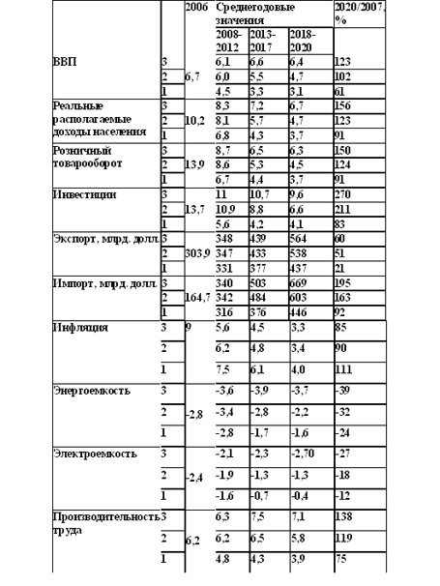
Источник: Концепция долгосрочного социально-экономического развития Российской Федерации / Проект МЭРТ РФ, 2007.
По всем трем сценариям предполагается повышение эффективности экономики. При этом по инновационному сценарию энергоемкость и электроемкость ВВП сокращаются соответственно на 39% и на 27%, а производительность труда возрастает на 138%, что существенно ниже ориентира, поставленного президентом. Наибольшее отличие инновационного сценария от инерционного и энергосырьевого заключается в опережающем росте инвестиций. При этом показатели повышения эффективности экономики, как и прироста валового продукта, существенно отстают от прироста инвестиций. Из этого следует, что разработчики Концепции ориентируются, главным образом, на экстенсивное наращивание основного капитала, которое служит основой роста производства. Вклад инновационного сектора (таб. 16) на первых порах не превышает статистической погрешности при измерении ВВП.

Таблица 16.
Вклад факторов модернизации в экономический рост (среднегодовые темпы прироста, проц. пунктов)
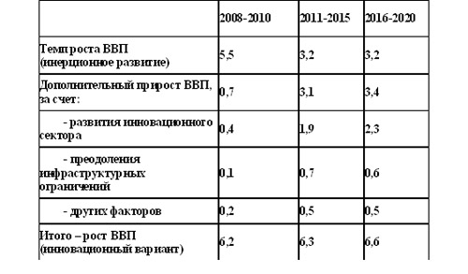
Источник: Концепция долгосрочного социально-экономического развития Российской Федерации / Проект МЭРТ РФ, 2007.
Тем самым в инновационный сценарий закладывается существенная инерционная составляющая. В результате темпы экономического роста по инновационному сценарию лишь немного отличаются от энергосырьевого (рис. 4) – разработчики Концепции явно недооцениваются возможности инновационного развития, связанные с освоением прорывных технологий.
Рисунок 4. Объем ВВП в постоянных ценах, млрд. руб.
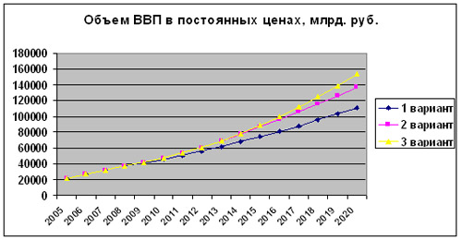
Источник: Концепция долгосрочного социально-экономического развития Российской Федерации / Проект МЭРТ РФ, 2007.
Для реализации указанных мер экономической политики требуется предпринять серьезные усилия по преодолению сопротивления влиятельных сил, заинтересованных в энергосырьевом сценарии развития.
В силу запредельной изношенности основных фондов, старения высококвалифицированных кадров, глубокого падения производства высокотехнологических товаров и нарастающей переориентации экономики на импортную технологическую базу, меры по переводу экономики на инновационный путь развития нужно предпринимать немедленно. Пока сохраняющийся научно-производственный потенциал еще позволяет реализовать заявленную президентом стратегию инновационного развития.

Источники и литература
1.) Альтшутер Г. Найти идею: Введение в ТРИЗ – теорию решения изобретательских задач. – М.: Альпина Бизнес Букс, 2007,
2.) Баранчеев В.П., Масленникова Н.П., Управление инновациями, Юрайт 2009,
3.) Брукинг Э. Интеллектуальный капитал. – Спб.: Питер, 2001,
4.) Гаврилова Т. А., Муромцев Д. И. Интеллектуальные технологии в менеджменте. СПБГУ, 2007,
5.) Гольдштейн Г. Я. Стратегический инновационный менеджмент, ТРТУ, 2002,
6.) Губенко А. И. Критерии оценки и выбора инновационных проектов. Деньги и кредит. 2003,
7.) Друкер П. Задачи менеджмента в 21 веке. – Вильямс, 2003,
8.) Завлин Н. П. Оценка эффективности инноваций, Бизнес – пресса, 1998,
9.) Иванова Н. И. Национальные инновационные системы. – М.: Наука, 2002,
10.) Коваль Л. С. «Методологические аспекты управления инновационной деятельностью» изд. Спу-к 2010,
11.) Медынский В. Г. Инновационный менеджмент. Высшее образование - Инфра-М, 2008 г.,
12.) Мильнер Б. З. Инновационное развитие, 2006,
13.) Попов В. Л. Управление инновационными проектами, - ИНФРА – М, 2011,
14.) Поппер К. Логика научного исследования. – М.: Республика, 2004,
15.) Рубинштейн М., Фирстенберг А., Интеллектуальная организация. – М.: ИНФРА-М, 2003,
16.) Румизен М.К. Управление знаниями. – М.: АСТ; Астрель, 2004,
17.) Стюарт Т. А. Интеллектуальный Капитал. Новый источник богатства организаций. – М.: Поколение, 2007,
18.) Томпсон Л. Создание команды. – М.: Вершина, 2006,
19.) Хаммер М. Бизнес в 21 веке: повестка дня. – М.: Добрая книга, 2005,
20.) Чезборо Г. Открытые инновации. – М., 2007,
21.) Шумпентер И. Теория экономического развития. – М.: Прогресс, 1982,
22.) Шумпетер Й. История экономического анализа. Т. 1-3. – СПб., 2001,
23.) Amin A, Architectures of knowledge – Oxford -2003,
24.) Alvesson M. Uderstanding Organizational Culture. – L.: Sage Publications, 2002,
25.) Lesser E. L. Knowledge and Social Capital. Boston: Butterworth-Heinemann, 2000,
26.) Daum J. H. Intangible assets. – Bonn: Galileo Press, 2002,
27.) Розабет Мосс Кантер. Инновации: классические ошибки. Harvard Business Review. 2006,
Интернет источники
28.) http:// kremlin.ru/– Сайт президента России
29.) http://www.siliconvalleyskolkovo.ru/ - Сайт проекта «Сколково»
30.) http://lenta.ru/ - Сайт новостей
31.) http://www.kommersant.ru/ - Cайт газеты «Коммерсантъ»
32.) http://russianews.ru/ - Сайт «Русские новости»
33.) http://fictionbook.ru/author/natalya_kriyshtal/innov/ – Сайт «Инновационный путь развития России»
34.) http://www.innovacija.ru/ - Сайт «инновации и нанотехнологии»
35.) http://www.cecsi.ru/russia/ - Сайт «Центр творчества и инноваций»
36.) http://www.aup.ru/ - Административно управленческий портал
37.) http://innovation-management.ru/ - Сайт об инновационном управлении
38.) http://www.i-u.ru/ - Сайт библиотеки РГИУ
39.) http://polbu.ru/ - Сайт «Полка букиниста»
40.) http://www.procontent.ru/ - Сайт «Мобильный контент»
41.) http://www.invel.ru/ – Сайт фирмы «ИНВЭЛ» некоммерческое партнерство
42.) http://www.subcontract.ru/ - Портал информационной поддержки малого и среднего бизнеса
43.) http://www.hrm.ru/ - Ведущий портал о кадровом менеджменте
44.) http://www.arbconsulting.ru/ - Сайт фирмы «Арб – консалтинг»
45.) http://inpos.com.ua/ - Украинский сайт об инновационном менеджменте.
46.) http://www.innovbusiness.ru/ - Сайт «Инновации и предпринимательство»
47.) http://www.frost.com - сайт фирмы Frost & Sullivan
48.) http://www.marker.ru - деловая газета «Маркер»
49.) http://www.rian.ru - Сайт «РИА Новости»
50.) http://www.odintsovo.info - Портал района Одинцово
51.) http://www.gzt.ru/ - Сайт новостей
52.) http://gazeta.ru/ - Сайт новостей
53.) http://www.intelros.ru/ - Сайт «Интелрос»
54.) http://www.business-magazine.ru/ - Сайт «Бизнес Журнал»
55.) http://www.nanonewsnet.ru/ - Сайт о нанотехнологиях

В ходе данной работы были использованы теоретические исследования различных отечественных и зарубежных авторов, посвященные как общим проблемам экономического развития, так и проблемам инновационного развития в России и других странах, а также различные материалы, полученные с сайтов информационных агентств, отечественных и зарубежных компаний, органов государственной власти РФ
Коваль Л.С. Методологические аспекты управления инновационной деятельностью изд. Спу-к 2010, с.7
Медынский В. Г. Серия: Высшее образование. Издательство: Инфра-М, 2008 г., с. 13-15, 22-25, 30
Шумпентер И. Теория экономического развития. – М.: Прогресс, 1982, с. 43
Alvesson M. Uderstanding Organizational Culture. – L.: Sage Publications, 2002, с.15, ист. на англ. яз
Томпсон Л. Создание команды. – М.: Вершина, 2006, с. 10
http://www.arbconsulting.ru/subscribe/articles/articles_34.html - Сайт фирмы «Арб – консалтинг»
Инновационное развитие под редакцией Б. З. Мильнера, 2006, с. 56
http://www.hrm.ru/innovacionnyjj-menedzhment-kak-sistema--povyshenija-konkurentosposobnosti - Ведущий портал о кадровом менеджменте
Чезборо Г. Открытые инновации. – М., 2007, с. 95
Павлов К.Инвестиции инновационного типа / К. Павлов // Экономист. – 2008. –№12. – С. 34
http://www.i-u.ru/biblio/archive/ilenkova_innovacionniy/00.aspx - Сайт библиотеки РГИУ
http://www.procontent.ru/event/76.html- Сайт «Мобильный контент»
Алексеев А.Н. Инновационный менеджмент, МИЭМП, 2008, с.90
http://www.strf.ru/innovation.aspx?CatalogId=223&d_no=12018 – Сайт «Наука и технологии РФ»
http://www.arbconsulting.ru/ Сайт фирмы «Арб – консалтинг»
http://www.subcontract.ru/Conf2005/Disk/reports/20_Suleymanov.htm - Портал информационной поддержки малого и среднего бизнеса
За пределами данной лекции оставлены проблемы антикризисного управления и трансформации этой бизнес-структуры в период 2008-2011гг.
Рубинштейн М., Фирстенберг А., Интеллектуальная организация. – М.: ИНФРА-М, 2003, с. 77
http://www.cfin.ru/press/management/2002-3/08.shtml - Сайт о корпоративном менеджменте
http://mgpt.ru/ptpu/13_6_03.htm - сайт Международного журнал "Проблемы теории и практики управления"
Lesser E. L. Knowledge and Social Capital. Boston: Butterworth-Heinemann, 2000, с.50, ист. на англ. яз.
http://www.invel.ru/?p=211 – Сайт фирмы «ИНВЭЛ» некоммерческое партнерство
Стюарт Т.А. Интеллектуальный Капитал. Новый источник богатства организаций.–М.:Поколение, 2007, с.37
Алексеев А.Н. Инновационный менеджмент, МИЭМП, 2008, с.89
Павлов К.Инвестиции инновационного типа / К. Павлов // Экономист. – 2008. –№12. – С. 35.
http://lenta.ru - Выступление В.В. Путина на заседании Государственной Думы. 8 мая 2008 года. Москва. О том же говорит и Президент России Дмитрий Медведев: «Технологический прогресс должен вести к росту производительности труда, улучшению экологической ситуации, созданию возможностей для здорового образа жизни. И правительству, и бизнесу должно быть выгодно соучаствовать в развитии систем непрерывного образования, в создании и модернизации транспортной инфраструктуры, обеспечивающих мобильность людей и мотивирующих к инновационному поведению».
http://archive.kremlin.ru/text/appears/2008/06/202221.shtml - Выступление Д.А. Медведева на XII Петербургском Международном экономическом форуме. 7 июня 2008 года. Санкт-Петербург
http://fictionbook.ru/author/natalya_kriyshtal/innov/ – Сайт «Инновационный путь развития России»
http://www.innovacija.ru/innovacii-v-rossii/ - Сайт «инновации и нанотехнологии»
Любимцева С. Инновационная трансформация экономической системы /Экономист. – 2009. – №9. – С.28
Любимцева С. Инновационная трансформация экономической системы / Экономист. – 2009. – №9. – С.29
Скоробогатов А. Особый путь России и стимулирование инновационной активности / А. Скоробогатов // Вопросы экономики. – 2009. – №2. – С.51
Смирнов С. Поддержка российского предпринимательства, Вопросы Экономики. – М., 1999, с. 55
http://www.intelros.ru/subject/ross_rasput/2026-koncepcija-dolgosrochnogo-socialno.html - Сайт «Интелрос»
http://www.business-magazine.ru/trends/macro/pub286349 - Сайт «Бизнес Журнал»
http://www.nanonewsnet.ru/blog/nikst/strategiyu-innovatsionnogo-razvitiya-do-2020-goda-kritikuyut-eksperty - Сайт о нанотехнологиях
http://ria.ru/interview/20110209/332168135.html - Сайт «РИА Новости»
http://www.cecsi.ru/russia/innovation_russia_3problems.html - Сайт «Центр пр. тво-ва и инноваций»
Тезисы выступления Министра Э.С. Набиуллиной на «Правительственном часе» в Совете Федерации Федерального Собрания, 29 ноября 2011 г.// http://www.economy.gov.ru/minec/press/news/doc20111129_02
http://lenta.ru - Александр Смирнов. Движение к «инновационной экономике» должно стать более последовательным. Кремль. Орг. 1 июля 2008 года.
Розабет Мосс Кантер. Инновации: классические ошибки. Harvard Business Review. 2006, c. 23
Amin A, Architectures of knowledge – Oxford -2003, p. 48, источник на английском языке
Коваль Л.С. «Методологические аспекты управления инновационной деятельностью» изд. Спутник 2010, с. 87
Daum J. H. Intangible assets. – Bonn: Galileo Press, 2002, p. 29, источник на английском языке.
http://inpos.com.ua/570 - Украинский сайт об инновационном менеджменте
Шумпентер И. Теория экономического развития. – М.: Прогресс, 2006, с. 131
Гаврилова Т. А., Муромцев Д. И. Интеллектуальные технологии в менеджменте. СПБГУ, 2007, с.72
http://www.frost.com/prod/servlet/segment-toc - сайт фирмы Frost & Sullivan
Флорида Р. Креативный класс: люди, которые меняют будущее, Классика-XXI, 2005. — с. 390
http://www.siliconvalleyskolkovo.ru/about/ - Сайт проекта «Сколково»
Президиум комиссии по модернизации провёл 15 июня 2010 года первичное обсуждение инновационных проектов для иннограда в Сколкове http://lenta.ru/news/2010/06/15/skolkovo/ - Сайт новостей
http://www.kommersant.ru/doc/1488473 - сайт газеты «Коммерсантъ»
http://www.kommersant.ru/News/1482479 - сайт газеты «Коммерсантъ»
http://www.marker.ru/news/1475 - деловая газета «Маркер»
http://www.rian.ru/science/20100318/215146918.html - Сайт «РИА Новости»
http://russianews.ru/policy/31182 - Сайт «Русские новости»
http://www.kommersant.ru/doc/1367681 - Сайт газеты «Коммерсантъ»
http://www.odintsovo.info/news/?id=26862 – Портал района Одинцово
http://www.gzt.ru/topnews/science/picture/21800/ - Сайт новостей
http://gazeta.ru/social/2010/08/30/3412970.shtml - Сайт новостей
http://russianews.ru/policy/31182 - Сайт русских новостей
http://finam.fm/archive-view/2721/ - Сайт «Финнам»
http://rusk.ru/st.php?idar=112564 – сайт информационного агентства «Русская линия»

